МУНИЦИПАЛЬНОЕ ОБРАЗОВАНИЕ
«ПОСЕЛОК МАГНИТНЫЙ»
ЖЕЛЕЗНОГОРСКОГО РАЙОНА КУРСКОЙ ОБЛАСТИ

АДМИНИСТРАЦИЯ ПОСЕЛКА МАГНИТНЫЙ
ЖЕЛЕЗНОГОРСКОГО РАЙОНА

П О С Т А Н О В Л Е Н И Е

31.10.2017 № 48

Об утверждении Правил благоустройства территории

муниципального образования «поселок Магнитный»

Железногорского района Курской области

Руководствуясь Федеральным законом от 06.10.2003 № 131-ФЗ «Об общих принципах организации местного самоуправления в Российской Федерации», Уставом поселка Магнитный Железногорского района Курской области, Администрация поселка Магнитный Железногорского района

ПОСТАНОВЛЯЕТ:

1. Утвердить Правила благоустройства территории муниципального образования «поселок Магнитный» Железногорского района Курской области согласно приложению к настоящему постановлению.

2. Настоящее решение вступает в силу со дня его официального опубликования (обнародования).

Врио Главы поселка Магнитный

Железногорского района Н.Д. Виноходова

Приложение

к постановлению Администрации

поселка Магнитный Железногорского района

от 31 октября 2017 года № 48
к постановлению администрации
города Железногорска
от__________№___________

Правила благоустройства

территории муниципального образования

«поселок Магнитный» Железногорского района Курской области

Раздел 1. Общие положения

Статья 1. Основные положения

1. Настоящие Правила благоустройства территории муниципального образования «поселок Магнитный» Железногорского района Курской области (далее - Правила) разработаны в соответствии с Федеральным законом от 06.10.2003 № 131-ФЗ «Об общих принципах организации местного самоуправления в Российской Федерации», Градостроительным кодексом Российской Федерации, Земельным кодексом Российской Федерации, Жилищным кодексом Российской Федерации, Уставом МО «поселок Магнитный» Железногорского района Курской области, Приказом Минстроя России от 13.04.2017 №711/пр «Об утверждении методических рекомендаций для подготовки правил благоустройства территорий поселений, городских округов, внутригородских районов».
2. Настоящие Правила имеют целью создание безопасной, удобной, экологически благоприятной и привлекательной городской среды, способствующей комплексному и устойчивому развитию муниципального образования «поселок Магнитный» Железногорского района Курской области (далее – поселок Магнитный).

3. Настоящие Правила устанавливают единые требования по содержанию зданий (включая жилые дома), строений, сооружений, земельных участков, на которых они расположены, к внешнему виду фасадов и ограждений соответствующих зданий и сооружений, определяют перечень работ по благоустройству и периодичность их выполнения, устанавливают порядок участия собственников зданий (помещений в них) и сооружений в благоустройстве прилегающих территорий, устанавливают требования по благоустройству территории поселка Магнитный (включая освещение улиц, озеленение территорий, установку указателей с наименованиями улиц и номерами домов, размещение и содержание малых архитектурных форм, порядок размещения и содержание вывесок и реклам).
4. Требования настоящих Правил являются обязательными для исполнения всеми физическими и юридическими лицами на территории поселка Магнитный.

Статья 2. Основные термины и определения

В настоящих Правилах применяются следующие основные понятия:

1. Аварийно опасные деревья - деревья, представляющие опасность для жизни и здоровья граждан, имущества и создающие аварийно опасные ситуации.

2. Аварийные работы - ремонтно-восстановительные работы на инженерных коммуникациях, иных объектах при их повреждениях, требующих безотлагательного производства земляных работ для устранения опасности, непосредственно угрожающей безопасности людей, их правам, а также охраняемым законом интересам.

3. Биологическое загрязнение почвы - вид и степень загрязнения почвы, при котором она теряет способность обеспечивать нормальное функционирование растительности.

4. Благоустройство территорий - комплекс мероприятий по содержанию территории поселка Магнитный, а также по проектированию и размещению объектов благоустройства, направленных на обеспечение и повышение комфортности условий проживания граждан, поддержание и улучшение санитарного и эстетического состояния территории.

5. Бордюрный пандус - сооружение, обеспечивающее съезд с пешеходного пути на проезжую часть через сниженный или утопленный в покрытие бордюрный камень.
6. Бульвары - широкая озеленённая полоса, выделяемая на проезжей части по обеим или одной стороне улицы, набережной и предназначенная для пешеходного движения и кратковременного отдыха.
7. Бытовые отходы - отходы потребления, образующиеся в результате жизнедеятельности человека (населения).
8. Вертикальное озеленение - использование фасадных поверхностей зданий и сооружений, включая балконы, лоджии, галереи, подпорные стенки и т.п., для размещения на них стационарных и мобильных зеленых насаждений.
9. Внешний облик поселка - архитектурно-художественное и санитарно-техническое состояние зданий, сооружений, объектов благоустройства, малых архитектурных форм, а также территорий, свободных от застройки.
10. Внутриквартальная территория - часть территории поселка, ограниченная пересекающимися улицами.
11. Входная группа - часть здания, обеспечивающая возможность доступа посетителей в здание, состоящая из входного проема и элементов, обеспечивающих его использование по назначению. Размер входной группы, ее оформление, освещение, материалы, из которых она изготовлена – все это подбирается индивидуально, «под здание». Стандартный набор: навес, лестница, перила, пандус, тамбур, освещение.

12. Вывеска - средство наружной информации, содержащее информацию о фирменном наименовании юридического или физического лица, месте его нахождения (адрес) и режиме его работы, размещаемое в месте нахождения юридического или физического лица и не имеющее признаков рекламы.
13. Газон - территория (площадь) земельного участка, предназначенная для размещения естественной или искусственно высаженной травянистой растительности, зеленых насаждений. Возможно размещение парковых сооружений. Газоны подразделяются на партерные, обыкновенные, луговые, спортивные;
14. Главные магистрали поселка - улицы поселка Магнитный, по которым осуществляются маршрутные пассажирские перевозки.
15. Городская среда - это совокупность природных, архитектурно-планировочных, экологических, социально-культурных и других факторов, характеризующих среду обитания на определенной территории и определяющих комфортность проживания на этой территории.
16. Грунт - субстрат, состоящий из минерального и органического вещества природного и антропогенного происхождения;
17. Дерево - многолетнее растение с четко выраженным стволом, несущими боковыми ветвями и верхушечным побегом;
18. Естественная растительность - совокупность древесных, кустарниковых и травянистых растений естественного происхождения на определенной территории;
19. Жидкие отходы - отходы (осадки) из выгребных ям, хозяйственно-бытовые и смешанные сточные воды, инфильтрационные воды объектов размещения отходов, отходы кислот и щелочей аккумуляторных, отходы антифризов и тормозных жидкостей, в том числе автомобильных, отходы щелочей, кислот и их смесей, растворы, содержащие соли ртути, отходы нефтепродуктов: отходы масел, содержащих стойкие органические загрязнители, отходы синтетических и полусинтетических масел и гидравлических жидкостей, отходы клея, силиконовых масел, отходы органических растворителей, жидкие отходы термической обработки отходов и от топочных установок, прочие жидкие отходы, согласно Федеральному классификационному каталогу отходов.
20. Застройщик - физическое или юридическое лицо, обеспечивающее на принадлежащем ему земельном участке строительство, реконструкцию, капитальный ремонт объектов капитального строительства, а также выполнение инженерных изысканий, подготовку проектной документации для их строительства, реконструкции, капитального ремонта.
21. Захоронение отходов - изоляция отходов, не подлежащих дальнейшему использованию, в специальных хранилищах, направленная на исключение попадания загрязняющих веществ в окружающую среду.
22. Зеленые насаждения - древесно-кустарниковая и травянистая растительность естественного и искусственного происхождения, выполняющая средообразующие, рекреационные, санитарно-гигиенические, экологические и эстетические функции;
23. Земляные работы - все виды работ, связанные со вскрытием грунта.
24. Искусственные дорожные сооружения - сооружения, предназначенные для движения транспортных средств, пешеходов в местах пересечения автомобильных дорог иными автомобильными дорогами, водотоками, оврагами, в местах, которые являются препятствиями для такого движения, (мосты, путепроводы, трубопроводы, тоннели, эстакады, другие подобные сооружения).
25. Исполнитель услуг - организация независимо от ее организационно правовой формы, а также индивидуальный предприниматель, выполняющие работы или оказывающие потребителю услуги, в том числе по сбору и утилизации отходов, в соответствии с законодательством Российской Федерации.
26. Капитальный ремонт дорожного покрытия - комплекс работ, при котором производится полное восстановление и повышение работоспособности дорожной одежды и покрытия, земляного полотна и дорожных сооружений, осуществляется смена изношенных конструкций и деталей или замена их на наиболее прочные и долговечные, повышение геометрических параметров дороги с учетом роста интенсивности движения и осевых нагрузок автомобилей в пределах норм, соответствующих категории, установленной для ремонтируемой дороги, без увеличения ширины земляного полотна на основном протяжении дороги.
27. Качество городской среды - комплексная характеристика территории и ее частей, определяющая уровень комфорта повседневной жизни для различных слоев населения.

28. Киоск - нестационарный торговый объект, не имеющий торгового зала и помещений для хранения товаров, рассчитанный на одно торговое место продавца, на площади которого хранится товарный запас.

29. Клумба – представляет собой один из самых востребованных ярчайших цветников, у которых четкая форма, замкнутый контур и затейливое изображение.

30. Компенсационная стоимость зеленых насаждений - денежная оценка стоимости зеленых насаждений, устанавливаемая для учета их ценности в целях осуществления компенсационного озеленения.

31. Компенсационное озеленение - деятельность по созданию зеленых насаждений взамен уничтоженных и их сохранению до полной приживаемости на территории поселка Магнитный.

32. Комплексная уборка территории - мероприятие, направленное на приведение в нормативное (удовлетворительное) состояние территории поселка Магнитный путем уборки территории от мусора, отходов и различного рода загрязнений, образовавшихся в процессе жизнедеятельности.
33. Комплексное развитие городской среды - улучшение, обновление, трансформация, использование лучших практик и технологий на всех уровнях жизни поселения, в том числе развитие инфраструктуры, системы управления, технологий, коммуникаций между горожанами и сообществами.
34. Контейнер - стандартная емкость для сбора ТБО, объемом до 6 куб. метров.
35. Критерии качества городской среды - количественные и поддающиеся измерению параметры качества городской среды.
36. Крупногабаритные отходы (КГО) - отходы производства, хозяйственной деятельности и потребления, утратившие свои потребительские свойства, размерами более 75 см в одну из сторон (в том числе мебель, бытовая техника, упаковка и другие неделимые предметы).
37. Крышное озеленение - использование кровель зданий и сооружений для создания на них архитектурно-ландшафтных объектов (газонов, цветников, садов, площадок с деревьями и кустами и пр.).
38. Кустарник - многолетнее растение, ветвящееся у самой поверхности почвы и не имеющее во взрослом состоянии главного ствола.
39. Лом и отходы цветных и (или) черных металлов - пришедшие в негодность или утратившие свои потребительские свойства изделия из цветных и (или) черных металлов и их сплавов, а также неисправимый брак, возникший в процессе производства указанных изделий.
40. Лотковая часть автомобильной дороги - элемент обустройства автомобильной дороги, предназначенный для временного накопления снега, грязи, мусора с целью дальнейшего их сбора и удаления.
41. Малые архитектурные формы - элементы благоустройства территорий, служащие для удобства пребывания людей и придания этим территориям благоприятного эстетического вида (фонтаны, беседки, скамейки, парковые скульптуры и др.).
42. Мониторинг окружающей среды в местах размещения отходов - систематические наблюдения, выполняемые по специально разработанным программам, за состоянием мест размещения отходов и их влиянием на объекты окружающей среды, оценка и прогноз изменений и процессов, происходящих в окружающей среде.
43. Мост - инженерное сооружение, перекинутое через препятствие (река, овраг, дорога).
44. Мусор - мелкие неоднородные сухие или влажные отходы, небиологические твердые отходы искусственного или естественного происхождения.
45. Накопление отходов - временное складирование отходов (на срок не более чем шесть месяцев) в местах (на площадках), обустроенных в соответствии с требованиями законодательства в области охраны окружающей среды и обеспечения санитарно – эпидемиологического благополучия населения, в целях их дальнейшего использования, обезвреживания, размещения, транспортирования.

46. Неопределенный круг лиц - лица, которые не могут быть заранее определены в качестве получателя информации.

47. Нестационарные объекты - строения и сооружения, представляющие собой временное сооружение или временную конструкцию, не связанные прочно с землей вне зависимости от присоединения или неприсоединения к сетям инженерно-технического обеспечения и для возведения которых не требуется получения разрешения на строительство;

48. Нормируемый комплекс элементов благоустройства - необходимое минимальное сочетание элементов благоустройства для создания на территории муниципального образования экологически благоприятной и безопасной, удобной и привлекательной среды. Нормируемый комплекс элементов благоустройства устанавливается в составе местных норм и правил благоустройства территории органом местного самоуправления.
49. Общественные пространства - это территории муниципального образования, которые постоянно доступны для населения в том числе площади, набережные, улицы, пешеходные зоны, скверы, парки. Статус общественного пространства предполагает отсутствие платы за посещение. Общественные пространства могут использоваться резидентами и гостями муниципального образования в различных целях, в том числе для общения, отдыха, занятия спортом, образования, проведения собраний граждан, осуществления предпринимательской деятельности, с учетом требований действующего законодательства.
50. Объекты благоустройства - искусственные покрытия поверхности земельных участков, иные части поверхности земельных участков в общественно-деловых, жилых и рекреационных зонах, не занятые зданиями и сооружениями, в том числе площади, улицы, проезды, дороги, набережные, скверы, бульвары, аллеи, внутридворовые пространства, сады, парки, городские леса, лесопарки, пляжи, детские и спортивные площадки, площадки для размещения аттракционного оборудования, хозяйственные площадки и площадки для выгула домашних животных; рассматриваемые в качестве объектов благоустройства территории особо охраняемых природных объектов, а также кладбища; зеленые насаждения, газоны; мосты, путепроводы, транспортные и пешеходные тоннели, пешеходные тротуары, иные дорожные сооружения и их внешние элементы; территории и капитальные сооружения станций (вокзалов) всех видов транспорта; сооружения и места для хранения и технического обслуживания автомототранспортных средств, в том числе гаражи, автостоянки, парковки, автозаправочные станции, моечные комплексы; технические средства регулирования дорожного движения; устройства наружного освещения и подсветки; береговые сооружения и их внешние элементы; фасады зданий, строений и сооружений, элементы их декора, а также иные внешние элементы зданий, строений и сооружений, в том числе порталы арочных проездов, кровли, крыльца, ограждения и защитные решетки, навесы, козырьки, окна, входные двери, балконы, наружные лестницы, эркеры, лоджии, карнизы, столярные изделия, ставни, водосточные трубы, наружные радиоэлектронные устройства, светильники, флагштоки, настенные кондиционеры и другое оборудование, пристроенное к стенам или вмонтированное в них, указатели наименования улиц, номера домов; заборы, ограды (временные ограждения зоны производства работ), ворота; малые архитектурные формы, уличная мебель и иные объекты декоративного и рекреационного назначения, в том числе произведения монументального декоративного искусства (скульптуры, обелиски, стелы), памятные доски, фонтаны, бассейны, скамьи, беседки, эстрады, цветники; объекты оборудования детских и спортивных площадок; предметы праздничного оформления; сооружения (малые архитектурные формы) и временные нестационарные объекты, в том числе, торговые объекты; отдельно расположенные объекты уличного оборудования, в том числе оборудованные посты контрольных служб, павильоны и навесы остановок общественного транспорта, малые пункты связи (включая телефонные будки), объекты для размещения информации и рекламы (включая тумбы, стенды, табло, уличные часовые установки и другие сооружения или устройства), общественные туалеты, урны и другие уличные мусоросборники; места, оборудование и сооружения, предназначенные для санитарного содержания территории, в том числе для сбора и вывоза мусора, отходов производства и потребления; рассматриваемые в качестве объектов благоустройства территории производственных объектов и зон, зон инженерной инфраструктуры, зон специального назначения, а также соответствующие санитарно-защитные зоны; наружная часть производственных и инженерных сооружений; иные объекты, в отношении которых действия субъектов права регулируются установленными законодательством правилами и нормами благоустройства.

51. Опасные отходы (отходы I – IV класса опасности) - отходы, которые содержат вредные вещества, обладающие опасными свойствами (токсичностью, взрыво-, пожароопасностью, высокой реакционной способностью) или содержащие возбудителей инфекционных болезней, либо которые могут представлять непосредственную или потенциальную опасность для окружающей среды и здоровья человека самостоятельно или при вступлении в контакт с другими веществами.

52. Ордер на производство земляных работ - документ, дающий право на производство земляных работ.

53. Остановка транспорта общего пользования - остановочный пункт пассажирского транспорта, предназначенный для ожидания, безопасной посадки и высадки пассажиров, расположенный на благоустроенной площадке и оборудованный комплексом функционально связанных элементов (малых архитектурных форм, информационных указателей, дорожных знаков).

54. Отходы потребления - остатки веществ, материалов, предметов, изделий, товаров (продукции или изделий), частично или полностью утративших свои первоначальные потребительские свойства для использования по прямому или косвенному назначению в результате физического или морального износа в процессах общественного или личного потребления (жизнедеятельности), использования или эксплуатации.

55. Отходы производства - остатки сырья, материалов, веществ, изделий, предметов, образовавшиеся в процессе производства, выполнения работ (услуг) и утратившие полностью или частично исходные потребительские свойства.
56. Оценка качества городской среды - процедура получения объективных свидетельств о степени соответствия элементов городской среды на территории муниципального образования установленным критериям для подготовки и обоснования перечня мероприятий по благоустройству и развитию территории в целях повышения качества жизни населения и привлекательности территории.
57. Павильон (торговый) - это нестационарное строение, имеющее отдельный вход для посетителей, оборудованное торговым залом и помещением для хранения товарного запаса и рассчитанное на одно-два (или несколько) рабочих мест.
58. Парки - зеленые массивы, предназначенные для отдыха населения.
59. Переработка отходов - использование отходов для извлечения ценных компонентов или в качестве вторичного сырья для производства иной продукции.
60. Пешеходные зоны - участки территории поселка Магнитный, на которых осуществляется движение населения в прогулочных и культурно-бытовых целях, в целях транзитного передвижения и которые обладают определенными характеристиками: наличие остановок общественного транспорта, высокая концентрация объектов обслуживания, памятников истории и культуры, рекреаций и т.п.
61. Пешеходные части площади - участки и пространства площади, предназначенные для пешеходного движения, которые могут быть представлены всей территорией площади (представительские и мемориальные) или ее частью (приобъектные).
62. Площадка для сбора твердых бытовых отходов (ТБО) и крупногабаритных отходов (КГО) - специально отведенная территория с твердым покрытием и искусственным ограждением высотой не менее 1 метра, если конструкцией контейнера не предусмотрена ветрозащита.
63. Повреждение зеленых насаждений - нарушение целостности зеленых насаждений в результате механического, термического, биологического или химического воздействия, ухудшения качества среды обитания, вызванного изъятием или загрязнением почвы в зоне зеленых насаждений, изменением состава атмосферного воздуха, но не влекущее прекращение их роста.
64. Порубочный билет - разрешительный документ, выданный администрацией поселка Магнитный, дающий право на выполнение работ по вырубке, санитарной и формовочной обрезке зеленых насаждений или по их уничтожению.
65. Придомовая территория - земельный участок, на котором расположен дом (многоквартирный, индивидуальный) и предназначенные для обслуживания, эксплуатации и благоустройства данного дома объекты с элементами озеленения и благоустройства, необходимые для организации мест отдыха, детских, физкультурных и хозяйственных площадок, зеленых насаждений, создания пешеходных дорожек, проездов и мест стоянки автомобильного транспорта у данного дома, размещения контейнеров, выгула собак.

66. Прилегающая территория - земельный участок (или его часть), в том числе с газонами, малыми архитектурными формами, иными объектами благоустройства и озеленения, расположенный по периметру части земельного участка, занятой зданием, строением, сооружением, необходимой для их использования.

67. Проезд - дорога, примыкающая к проезжим частям магистральных улиц, общепоселковых дорог, разворотным площадкам.
68. Проект благоустройства - документация, содержащая материалы в текстовой и графической форме и определяющая проектные решения (в том числе цветовые) по благоустройству территории и иных объектов благоустройства;
Проект благоустройства выполняется специализированными фирмами имеющие допуск к данному ввиду деятельности и включает в себя:
- пояснительную записку;
- схему благоустройства (План благоустройства и озеленения (в цвете) в масштабе М 1:500 с указанием существующих сохраняемых зеленых насаждений, с ведомостями озеленения, дорожных покрытий, малых архитектурных форм.) в масштабе М 1:500, согласованный в установленном порядке с балансодержателем;
- план организации рельефа в масштабе М 1:500;
- план покрытий дорог и площадок с указанием конструкций применяемых покрытий в узлах их сопряжения, а также конструкции покрытий по эксплуатируемым кровлям (если проект предусматривает данную кровлю);
- посадочный и разбивочный чертеж озеленения в масштабе М 1:500;
- схемы расстановки игрового и спортивного оборудования на детских и спортивных площадках с учетом зон безопасности и других малых архитектурных форм.
69. Развитие объекта благоустройства - осуществление работ, направленных на создание новых или повышение качественного состояния существующих объектов благоустройства, их отдельных элементов.
70. Сбор отходов - прием или поступление отходов от физических и юридических лиц в целях дальнейшего использования, обезвреживания, транспортирования, размещения таких отходов.
71. Скверы - компактные зеленые массивы, предназначенные для кратковременного отдыха населения, планировочной организации и декоративного оформления территорий.
72. Собственник отходов - собственник сырья, материалов, полуфабрикатов, иных изделий или продуктов, а также товаров (продукции), в результате использования которых образовались отходы, или лицо, приобретшее эти отходы у собственника на основании договора купли-продажи, мены, дарения или иной сделки об отчуждении отходов.
73. Содержание зеленых насаждений - деятельность по поддержанию функционального состояния (обработка почвы, полив, внесение удобрений, обрезка крон деревьев и кустарников и иные мероприятия) и восстановлению зеленых насаждений.
74. Содержание объекта благоустройства - комплекс мероприятий, проводимых на земельном участке, связанный с поддержанием в надлежащем техническом, физическом, эстетическом состоянии объектов благоустройства, их отдельных элементов (своевременный ремонт фасадов зданий, крылец, строений и сооружений, малых архитектурных форм, заборов и ограждений, инженерных коммуникаций и их конструктивных элементов, зеленых насаждений, строительных площадок, объектов транспортной инфраструктуры и иных объектов недвижимости).
75. Создание зеленых насаждений - деятельность по посадке деревьев и кустарников, посеву трав и цветов, в том числе выбору и подготовке территории, приобретению и выращиванию посадочного и посевного материала, а также сохранению посадочного и посевного материала до полной приживаемости.

76. Средства наружной информации - указатели, вывески, адресные указатели улиц, домов, зданий, сооружения в виде конструкций, щитов из металла, пластика, оргстекла, стекла, в том числе отдельно стоящих конструкций, и другая визуальная информация, не являющаяся рекламой.
77. Строительная площадка - территория, отведенная для строительства, реконструкции и капитального ремонта объектов капитального строительства, на которой размещается строительное хозяйство, выполняются работы подготовительного и основного периодов строительства до момента сдачи объекта в эксплуатацию.
78. Строительный мусор - остатки сырья, материалов, иных изделий и продуктов, образующихся при строительстве, реконструкции, ремонте, разрушении, сносе, разборке зданий, сооружений, инженерных коммуникаций и промышленных объектов, а также встроенных помещений.
79. Субъекты городской среды - жители населенного пункта, их сообщества, представители общественных, деловых организаций, органов власти и других субъектов социально-экономической жизни, участвующие и влияющие на развитие населенного пункта.
80. Тактильное покрытие - покрытие с ощутимым изменением фактуры поверхностного слоя.
81. Твердое покрытие - дорожное покрытие в составе дорожных одежд.
82. Травяной покров - газон, естественная травянистая растительность.
83. Тротуар - элемент дороги, имеющий усовершенствованное покрытие, предназначенный для движения пешеходов в населенных пунктах, размещаемый в полосе отвода и на земляном полотне или придорожной полосе автомобильной дороги.
84. Уборка территории - комплекс мероприятий, связанных с регулярной очисткой территории от грязи, мусора, снега, льда, листвы и т.д., а также со сбором и вывозом в специально отведенные для этого места отходов производства и потребления, иных мероприятий, направленных на обеспечение санитарно - эпидемиологического благополучия населения и охрану окружающей среды.
85. Улично – дорожная сеть (УДС) – совокупность улиц, площадей, автомобильных дорог, и других территорий общего пользования, специально предназначенных для движения транспорта и пешеходов.
86. Улица - обустроенная или приспособленная и используемая для движения транспортных средств и пешеходов полоса земли либо поверхность искусственного сооружения, находящаяся в пределах населенных пунктов, в том числе магистральная дорога скоростного и регулируемого движения, пешеходная и парковая дорога, дорога в научно-производственных, промышленных и коммунально-складских зонах (районах).
87. Уничтожение зеленых насаждений - механическое, термическое, биологическое или химическое воздействие на зеленые насаждения, ухудшающее качество среды обитания, вызванное изъятием или загрязнением почвы в зоне зеленых насаждений, изменением состава атмосферного воздуха и приводящее к прекращению роста и гибели зеленых насаждений или их части.
88. Управляющая организация – юридическое лицо независимо от организационно-правовой формы или индивидуальный предприниматель, осуществляющие в установленном порядке управление многоквартирным домом, в том числе товарищество собственников жилья, жилищный кооператив или иной специализированный потребительский кооператив.
89. Цветник - участком земли, на котором высаживают различные сорта цветов, сочетающихся друг с другом по окрасу и свой форме.
Цветник включает в себя понятие клумб.
Раздел 2. Элементы благоустройства территории

Статья 3. Перечень элементов благоустройства

К элементам благоустройства относятся:
- покрытия поверхности земельных участков в общественно-деловых, жилых и рекреационных зонах, не занятые зданиями и сооружениями, в том числе площади, улицы, проезды, дороги, набережные, скверы, бульвары, аллеи, внутридворовые пространства, сады, парки, городские леса, лесопарки, пляжи, детские и спортивные площадки, площадки для размещения аттракционного оборудования, хозяйственные площадки и площадки для выгула домашних животных, а так же территории особо охраняемых природных объектов, кладбища; зеленые насаждения, газоны;
- мосты, путепроводы, транспортные и пешеходные тоннели, пешеходные тротуары, иные дорожные сооружения и их внешние элементы; территории и капитальные сооружения станций (вокзалов) всех видов транспорта; сооружения и места для хранения и технического обслуживания автомототранспортных средств, в том числе гаражи, автостоянки, парковки, автозаправочные станции, моечные комплексы; технические средства регулирования дорожного движения;
- устройства наружного освещения и подсветки;
- береговые сооружения и их внешние элементы;
- фасады зданий, строений и сооружений, элементы их декора, а также иные внешние элементы зданий, строений и сооружений, в том числе порталы арочных проездов, кровли, крыльца, ограждения и защитные решетки, навесы, козырьки, окна, входные двери, балконы, наружные лестницы, эркеры, лоджии, карнизы, столярные изделия, ставни, водосточные трубы, наружные радиоэлектронные устройства, светильники, флагштоки, настенные кондиционеры и другое оборудование, пристроенное к стенам или вмонтированное в них, указатели наименования улиц, номера домов;
- заборы, ограды (временные ограждения зоны производства работ), ворота;
- малые архитектурные формы, уличная мебель и иные объекты декоративного и рекреационного назначения, в том числе произведения монументального декоративного искусства (скульптуры, обелиски, стелы), памятные доски, фонтаны, бассейны, скамьи, беседки, эстрады, цветники;
- объекты оборудования детских и спортивных площадок; предметы праздничного оформления;
- временные нестационарные объекты, в том числе, торговые объекты; отдельно расположенные объекты уличного оборудования, в том числе оборудованные посты контрольных служб, павильоны и навесы остановок общественного транспорта, малые пункты связи (включая телефонные будки);
- объекты для размещения информации и рекламы (включая тумбы, стенды, табло, уличные часовые установки и другие сооружения или устройства);
- общественные туалеты, урны и другие уличные мусоросборники; места, оборудование и сооружения, предназначенные для санитарного содержания территории, в том числе для сбора и вывоза мусора, отходов производства и потребления;
- рассматриваемые в качестве объектов благоустройства территории производственных объектов и зон, зон инженерной инфраструктуры, зон специального назначения, а также соответствующие санитарно-защитные зоны; наружная часть производственных и инженерных сооружений;
- иные объекты, в отношении которых действия субъектов права регулируются установленными законодательством правилами и нормами благоустройства.

Статья 4. Элементы инженерной подготовки и защиты территории

1. Элементы инженерной подготовки и защиты территории обеспечивают безопасность и удобство пользования территорией, ее защиту от неблагоприятных явлений природного и техногенного воздействия в связи с новым строительством или реконструкцией. Проектирование элементов инженерной подготовки и защиты территории производится в составе мероприятий по организации рельефа и стока поверхностных вод, а также мероприятий по устройству берегоукрепления, дамб обвалования, дренажных систем и прочих элементов, обеспечивающих инженерную защиту территорий.
2. Задачи организации рельефа при проектировании благоустройства следует определять в зависимости от функционального назначения территории и целей ее преобразования и реконструкции. Организацию рельефа реконструируемой территории, как правило, следует ориентировать на максимальное сохранение рельефа, почвенного покрова, имеющихся зеленых насаждений, условий существующего поверхностного водоотвода, использование вытесняемых грунтов на площадке строительства.
3. При организации рельефа необходимо предусматривать снятие плодородного слоя почвы толщиной не менее 150 – 200 мм и оборудование места для его временного хранения, а если подтверждено отсутствие в нем сверхнормативного загрязнения любых видов – меры по защите от загрязнения. При проведении подсыпки грунта на территории допускается использовать только минеральные грунты и верхние плодородные слои почвы.
4. При террасировании рельефа рекомендуется проектировать подпорные стенки и откосы. Все откосы должны быть укреплены. Подпорные стенки рекомендуется проектировать с учетом конструкций и разницы высот сопрягаемых террас. При размещении подпорных стенок и верхних бровок откосов в районе транспортных коммуникаций необходимо предусмотреть ограждение. Также необходимо выполнить ограждения пешеходных дорожек, размещаемых вдоль этих сооружений в зависимости от каждого конкретного проектного решения.
5. При работе на природных комплексах и озелененных территориях и других объектах благоустройства ландшафтно-архитектурными проектами необходимо максимально предусматривать возможность инфильтрации чистого дождевого стока на самом объекте благоустройства за счет создания устойчивых городских дренажных систем, устройства водопроницаемых покрытий, открытых задерненных канав с использованием высшей водной растительности.
6. При застройке новых территорий, предусматривающей, наличие большого количества твердого мощения следует использовать установку системы линейного наземного и подземного водоотвода. Линейный водоотвод представляет систему каналов, соединенных друг с другом в линию. Линейный водоотвод обязательно должен быть связан с общей системой ливневой канализации поселка.
7. При организации стока необходимо обеспечивать комплексное решение вопросов организации рельефа и устройства конструктивных элементов открытой или закрытой системы водоотводных устройств: водосточных труб (водостоков), лотков, кюветов, быстротоков, дождеприемных колодцев (с учётом материалов и конструкций). Проектирование поверхностного водоотвода рекомендуется осуществлять с минимальным объемом земляных работ и предусматривающий сток воды со скоростями, исключающими возможность эрозии почвы с учётом местоположения, существующих нормативов и технических условий.
8. Применение открытых водоотводящих устройств допускается только в границах территорий парков и лесопарков.
9. Дождеприемные колодцы являются элементами закрытой системы дождевой (ливневой) канализации, устанавливаются в местах понижения проектного рельефа: на въездах и выездах из кварталов, перед перекрестками со стороны притока воды до зоны пешеходного перехода, в лотках проезжих частей улиц и проездов в зависимости от продольного уклона улиц. На территории населенного пункта не рекомендуется устройство поглощающих колодцев и испарительных площадок.
10. При обустройстве решеток, перекрывающих водоотводящие лотки на пешеходных коммуникациях, ребра решеток не рекомендуется располагать вдоль направления пешеходного движения, а ширину отверстий между ребрами следует принимать не более 15 мм.

Статья 5. Элементы озеленения

1. Работы по озеленению следует планировать в комплексе и в контексте общего зеленого «каркаса» поселка Магнитный, обеспечивающего для всех жителей доступ к неурбанизированным ландшафтам, возможность для занятий спортом и общения, физический комфорт и улучшения визуальных и экологических характеристик городской среды.
2. Основными типами насаждений и озеленения могут являться: рядовые посадки, аллеи, живые изгороди, группы, массивы, кулисы, боскеты, шпалеры, газоны (партерные, обыкновенные, луговые и разнотравные, в том числе из почвопокровных растений), цветники (клумбы, рабатки, миксбордеры, гравийные), вертикальное озеленение фасадов с использованием лиан, различные виды посадок (аллейные, рядовые, букетные и др.). В зависимости от выбора типов насаждений определяется объемно-пространственная структура насаждений и обеспечивается визуально-композиционные и функциональные связи участков озелененных территорий между собой и с застройкой населенного пункта.
3. На территории поселка Магнитный могут использоваться два вида озеленения: стационарное - посадка растений в грунт и мобильное - посадка растений в специальные передвижные емкости (контейнеры, вазоны и т.п.). Работы проводятся исключительно по проекту.
4. При проектировании озеленения учитываются минимальные расстояния посадок деревьев и кустарников до инженерных сетей, зданий и сооружений. Следует соблюдать максимальное количество зеленых насаждений на различных территориях населенного пункта, ориентировочный процент озеленяемых территорий на участках различного функционального назначения.
5. Создание и содержание зеленых насаждений за счет средств бюджета поселка Магнитный осуществляется специализированными организациями на основании муниципальных договоров (контрактов), заключаемых в соответствии с действующим законодательством.
6. Физическим и юридическим лицам, в собственности или пользовании которых находятся земельные участки, работы по созданию зеленых насаждений, в том числе подготовке территории, почв и растительных грунтов, посадочных мест, выкопке посадочного материала, транспортировке, хранению, посадке деревьев и кустарников, устройству газонов, цветников дорожно-тропиночной сети и содержанию зеленых насаждений, необходимо проводить в соответствии с Правилами создания, охраны и содержания зеленых насаждений в городах Российской Федерации, утвержденными приказом Госстроя Российской Федерации от 15.12.1999 № 153.
7. Жители поселка Магнитный должны быть обеспечены качественными озелененными территориями в шаговой доступности от дома.
8. При проектировании озелененных пространств необходимо учитывать факторы биоразнообразия и непрерывности озелененных элементов поселковой среды.

Статья 6. Работы по содержанию зеленых насаждений

1. Озеленение территории, работы по содержанию и восстановлению парков, скверов, зеленых зон, содержание и охрану поселковых лесов и природных зон рекомендуется производить субъектами (индивидуальными предпринимателями, физическими или юридическими лицами и т.д.), имеющими в своем составе лиц, компетентных в области “озеленения”. Также приветствуется и поддерживается инициатива жителей и других субъектов поселковой жизни по поддержанию и улучшению зелёных зон и других элементов природной среды в поселка Магнитный.
2. Работы по реконструкции объектов, новые посадки деревьев и кустарников на территориях улиц, площадей, парков, скверов и кварталов многоэтажной застройки, цветочное оформление скверов и парков, а также капитальный ремонт и реконструкцию объектов ландшафтной архитектуры следует производить с учетом существующих инженерных коммуникаций.
3. Лица, ответственные за содержание соответствующей территории, должны:
- обеспечить своевременное проведение всех необходимых агротехнических мероприятий (полив, рыхление, обрезка, сушка, борьба с вредителями и болезнями растений, скашивание травы);
- осуществлять обрезку и вырубку сухостоя и аварийных деревьев, вырезку сухих и поломанных сучьев и вырезку веток, ограничивающих видимость технических средств регулирования дорожного движения;
- доводить до сведения органов местного самоуправления обо всех случаях массового появления вредителей и болезней и принимать меры борьбы с ними, производить замазку ран и дупел на деревьях;
- проводить своевременный ремонт ограждений зеленых насаждений.
4. На площадях зеленых насаждений установлен запрет на следующее:
- ходить и лежать на газонах и в молодых лесных посадках;
- ломать деревья, кустарники, сучья и ветви, срывать листья и цветы, сбивать и собирать плоды;
- разбивать палатки и разводить костры;
- засорять газоны, цветники, дорожки и водоемы;
- портить скульптуры, скамейки, ограды;
- добывать из деревьев сок, делать надрезы, надписи, приклеивать к деревьям объявления, номерные знаки, всякого рода указатели, провода и забивать в деревья крючки и гвозди для подвешивания гамаков, качелей, веревок, сушить белье на ветвях;
- ездить на велосипедах, мотоциклах, лошадях, тракторах и автомашинах;
- мыть автотранспортные средства, стирать белье, а также купать животных в водоемах, расположенных на территории зеленых насаждений;
- парковать автотранспортные средства на газонах;
- пасти скот;
- устраивать ледяные катки и снежные горки, кататься на лыжах, коньках, санях, организовывать игры, танцы, за исключением мест, отведенных для этих целей;
- производить строительные и ремонтные работы без ограждений насаждений щитами, гарантирующими защиту их от повреждений;
- обнажать корни деревьев на расстоянии ближе 1,5 м от ствола и засыпать шейки деревьев землей или строительным мусором;
- складировать на территории зеленых насаждений материалы, а также устраивать на прилегающих территориях склады материалов, способствующие распространению вредителей зеленых насаждений;
- устраивать свалки мусора, снега и льда, сбрасывать снег с крыш на участках, имеющих зеленые насаждения, без принятия мер, обеспечивающих сохранность деревьев и кустарников;
- добывать растительную землю, песок и производить другие раскопки;
- отпускать с поводка собак в парках, лесопарках, скверах и иных территориях зеленых насаждений.
5. На территории поселка Магнитный запрещено самовольно производить вырубку деревьев и кустарников.
6. Снос крупномерных деревьев и кустарников, попадающих в зону застройки или прокладки подземных коммуникаций, установки высоковольтных линий и других сооружений, следует производить только по письменному разрешению администрации поселка Магнитный.
7. За вынужденный снос крупномерных деревьев и кустарников, связанных с застройкой или прокладкой подземных коммуникаций, следует оплачивать восстановительную стоимость.
8. Выдачу разрешения на снос деревьев и кустарников производится после оплаты восстановительной стоимости.
9. Если указанные насаждения подлежат пересадке, выдачу разрешения производится без уплаты восстановительной стоимости.
10. Размер восстановительной стоимости зеленых насаждений и место посадок определяются администрацией поселка Магнитный.
11. За всякое повреждение или самовольную вырубку зеленых насаждений, а также за непринятие мер охраны и халатное отношение к зеленым насаждениям с виновных взимается восстановительная стоимость поврежденных или уничтоженных насаждений.
12. Учет, содержание, клеймение, снос, обрезку, пересадку деревьев и кустарников следует производить силами и средствами: специализированной организации - на улицах, по которым проходят маршруты пассажирского транспорта; жилищно-эксплуатационных организаций - на внутридворовых территориях многоэтажной жилой застройки; лесхоза или иной специализированной организации - в лесах.
13. Если при этом будет установлено, что гибель деревьев произошла по вине отдельных граждан или должностных лиц, то размер восстановительной стоимости следует определять по ценам на здоровые деревья.
14. При обнаружении признаков повреждения деревьев лицам, ответственным за сохранность зеленых насаждений, следует немедленно поставить в известность администрацию поселка Магнитный для принятия необходимых мер.
15. Снос деревьев, кроме ценных пород деревьев, и кустарников в зоне индивидуальной застройки следует осуществлять собственникам земельных участков самостоятельно за счет собственных средств.
16. Порядок разрешения вырубки (сноса) зеленых насаждений, возмещения ущерба, нанесенного природной среде поселка Магнитный незаконной вырубкой, и восстановления зеленых насаждений на территории поселка Магнитный устанавливается решением Собрания депутатов поселка Магнитный Железногорского района № 14 от 24.11.2016 г. «О сносе (вырубке), обрезке деревьев и восстановление зеленых насаждений».

Статья 7. Виды покрытий

1. Покрытия поверхности обеспечивают на территории поселка Магнитный условия безопасного и комфортного передвижения, а также формируют архитектурно-художественный облик среды. Для целей благоустройства территории определяют следующие виды покрытий:
- твердые (капитальные) – монолитные или сборные, выполняемые из асфальтобетона, цементобетона, природного камня и т.п. материалов;
- мягкие (некапитальные) – выполняемые из природных или искусственных сыпучих материалов (песок, резиновая крошка, полимерные материалы и др.), находящихся в естественном состоянии, сухих смесях, уплотненных или укрепленных вяжущими;
- газонные, выполняемые по специальным технологиям подготовки и посадки травяного покрова;
- комбинированные, представляющие сочетания покрытий, указанных выше (например, плитка, утопленная в газон и т.п.).
Не допустимо применение на основных пешеходных коммуникациях (тротуарах, пешеходных дорожках) покрытий, выполненных из твердых горных пород, таких как щебень, кварцит, гравий.
2. На территории поселка Магнитный не допускается наличие участков почвы без перечисленных видов покрытий, за исключением дорожной сети на особо охраняемых территориях зон особо охраняемых природных территорий и участков территории в процессе реконструкции и строительства, а также территорий рекреационных зон.
3. Покрытие должно быть прочным, ремонтопригодным, экологичным, не допускающим скольжения. Выбор видов покрытия осуществляется в соответствии с их целевым назначением:
- твердых - с учетом возможных предельных нагрузок, характера и состава движения, противопожарных требований (покрытие дорог, площадей, тротуаров и т.п.);
- мягких – с учетом их специфических свойств, при благоустройстве отдельных видов территорий (детских, спортивных площадок, площадок для выгула собак, прогулочных дорожек и т.п.);
- газонных и комбинированных, как наиболее экологичных.
4. Твердые виды покрытия следует устанавливать с шероховатой поверхностью с коэффициентом сцепления в сухом состоянии не менее 0,6, в мокром - не менее 0,4. Не допускается применение в качестве покрытия кафельной, метлахской плитки, гладких или отполированных плит из искусственного и естественного камня на территории пешеходных коммуникаций, на ступенях лестниц, площадках крылец входных групп зданий.
5. Уклон поверхности твердых видов покрытия должен обеспечивать отвод поверхностных вод - на водоразделах при наличии системы дождевой канализации не менее 4 промилле; при отсутствии системы дождевой канализации - не менее 5 промилле.
6. На территории общественных пространств поселка Магнитный все преграды (уступы, ступени, пандусы, деревья, осветительное, информационное и уличное техническое оборудование, а также край тротуара в зонах остановок общественного транспорта и переходов через улицу) следует выделять полосами тактильного покрытия.
7. Для деревьев, расположенных в мощении необходимо применять различные виды защиты (приствольные решетки, бордюры, периметральные скамейки и пр.), а также выполнять защитные виды покрытий в радиусе не менее 1,5 м от ствола дерева: щебеночное, галечное, «соты» с засевом газона.
8. На стыке тротуара и проезжей части, следует предусмотреть установку дорожных бортовых камней. В местах сопряжения покрытия проезжей части с газоном рекомендуется применение повышенного бортового камня на улицах общегородского значения.
9. При сопряжении покрытия пешеходных коммуникаций с газоном допускается устанавливать садовый борт. На территории пешеходных зон возможно использование естественных материалов (кирпич, дерево, валуны, керамический борт и т.п.).
10. На основных пешеходных коммуникациях ступени и лестницы рекомендуется предусматривать при уклонах более 50 промилле, обязательно сопровождая их пандусом. При пересечении основных пешеходных коммуникаций с проездами обязательно устройство бордюрного пандуса для обеспечения спуска с покрытия тротуара на уровень дорожного покрытия.
11. При проектировании открытых лестниц на перепадах рельефа высоту ступеней рекомендуется назначать не более 120 мм, ширину - не менее 400 мм и уклон 10 - 20 промилле в сторону вышележащей ступени. После каждых 10 - 12 ступеней рекомендуется устраивать площадки длиной не менее 1,5 м. Край первых ступеней лестниц при спуске и подъеме рекомендуется выделять полосами яркой контрастной окраски. Все ступени наружных лестниц в пределах одного марша устанавливаются одинаковыми по ширине и высоте подъема ступеней. При проектировании лестниц в условиях реконструкции сложившихся территорий населенного пункта высота ступеней может быть увеличена до 150 мм, а ширина ступеней и длина площадки - уменьшена до 300 мм и 1,0 м соответственно.
12. Пандус необходимо выполнять из нескользкого материала с шероховатой текстурой поверхности без горизонтальных канавок. При отсутствии ограждающих пандус конструкций предусматривается ограждающий бортик высотой не менее 75 мм и поручни. Зависимость уклона пандуса от высоты подъема рекомендуется принимать в соответствии с рисунком 3 Приложения № 2. Уклон бордюрного пандуса, как правило, принимают 1:12.
13. При повороте пандуса или его протяженности более 9 м не реже чем через каждые 9 м предусмотреть устройство горизонтальных площадок размером 1,5 x 1,5 м. Горизонтальные участки пути в начале и конце пандуса рекомендуется выполнять отличающимися от окружающих поверхностей текстурой и цветом.
14. По обеим сторонам лестницы или пандуса предусмотреть установку поручней на высоте 800 - 920 мм круглого или прямоугольного сечения, удобного для охвата рукой и отстоящего от стены на 40 мм. При ширине лестниц 2,5 м и более необходимо предусматривать разделительные поручни. Длину поручней рекомендуется устанавливать больше длины пандуса или лестницы с каждой стороны не менее чем на 0,3 м, с округленными и гладкими концами поручней. При проектировании рекомендуется предусматривать конструкции поручней, исключающие соприкосновение руки с металлом.

Статья 8. Ограждения

1. В целях благоустройства рекомендуется предусматривать применение различных видов ограждений, которые различаются: по назначению (декоративные, защитные, их сочетание), высоте (низкие - 0,3 - 1,0 м, средние - 1,1 - 1,7 м, высокие - 1,8 - 3,0 м), виду материала (металлические, железобетонные и др.), степени проницаемости для взгляда (прозрачные, глухие), степени стационарности (постоянные, временные, передвижные).
2. Ограждения магистралей и транспортных сооружений города Железногорска следует проектировать согласно ГОСТ Р 52289, ГОСТ 26804.
3. На территориях общественного, жилого (включая территории многоквартирных домов), рекреационного назначения запрещена установка глухих ограждений. Рекомендуется применение декоративных прозрачных металлических ограждений.
4. На территории многоквартирного дома разрешено только устройство низких прозрачных ограждений. Спортивные площадки на территории многоквартирного дома допускается оборудовать высоким прозрачным ограждением (до 2 м.) только по согласованию с администрацией поселка Магнитный.
5. Допускается размещение защитных металлических ограждений высотой от 0,5 до 1 м в местах примыкания газонов к проездам, стоянкам автотранспорта, в местах возможного наезда автомобилей на газон и вытаптывания троп через газон. Металлическое ограждение должно размещаться на территории газона с отступом от границы примыкания порядка 0,2 - 0,3 м.
6. При проектировании ограждений рекомендуется учитывать следующие требования:
- разграничить зеленую зону (газоны, клумбы, парки) с маршрутами пешеходов и транспорта;
- выполнять проектирование дорожек и тротуаров с учетом потоков людей и маршрутов;
- выполнять разграничение зеленых зон и транзитных путей с помощью деликатных приемов (например, разной высотой уровня или созданием зеленых кустовых ограждений);
- по возможности использовать светоотражающие фасадные конструкции для затененных участков газонов;
- цвето-графическое оформление ограждений (как и остальных поселковых объектов) должно быть максимально нейтрально к окружению. Допустимы натуральные цвета материалов (камень, металл, дерево и подобные), либо нейтральные цвета (черный, белый, серый, темные оттенки других цветов). Вокруг зеленой зоны рекомендуется черные ограждения или натуральных цветов материала. Внутри парков допустимы белые ограждения (в большинстве случаев деревянные). Серые оттенки окраски используются для объектов вне зеленой зоны. Допустимо предусматривать яркие цвета для ограждений детских площадок.

Статья 9. Водные устройства

1. К водным устройствам относятся фонтаны, питьевые фонтанчики, бюветы, родники, декоративные водоемы. Водные устройства выполняют декоративно-эстетическую и природоохранную функции, улучшают микроклимат, воздушную и акустическую среду. Водные устройства всех видов должны быть снабжены водосливными трубами, отводящими избыток воды в дренажную сеть и ливневую канализацию.
2. Фонтаны необходимо проектировать на основании индивидуальных архитектурных проектных разработок. Питьевые фонтанчики следует размещать в зонах отдыха и на территориях спортивных площадок. Место размещения питьевого фонтанчика и подход к нему должен быть оборудован твердым видом покрытия.
3. Декоративные водоемы рекомендуется сооружать с использованием рельефа или на ровной поверхности в сочетании с газоном, плиточным покрытием, цветниками, древесно-кустарниковыми посадками. Дно водоема рекомендуется делать гладким, удобным для очистки. Рекомендуется использование приемов цветового и светового оформления.

Статья 10. Мебель для территорий поселка Магнитный

1. К мебели поселка Магнитный относятся: различные виды скамей отдыха, размещаемые на территории общественных пространств, рекреаций и дворов; скамей и столов - на площадках для настольных игр, летних кафе и др.
2. Установку скамей необходимо предусматривать на твердые виды покрытия или фундамент. В зонах отдыха, лесопарках, на детских площадках допустимо установка скамей на мягкие виды покрытия. При наличии фундамента его части следует выполнять не выступающими над поверхностью земли.

Статья 11. Уличное коммунально-бытовое оборудование
1. Улично-коммунальное оборудование, как правило, представлено различными видами мусоросборников - контейнеров и урн. Основными требованиями при выборе того или иного вида коммунально-бытового оборудования могут являться: обеспечение безопасности среды обитания для здоровья человека, экологической безопасности, экономическая целесообразность, технологическая безопасность, удобство пользования, эргономичность, эстетическая привлекательность, сочетание с механизмами, обеспечивающими удаление накопленного мусора.
2. Для сбора бытового мусора необходимо применять контейнеры и (или) урны, устанавливая их у входов: в объекты торговли и общественного питания, другие учреждения общественного назначения, жилые дома и сооружения транспорта. Урны должны быть заметными, их размер и количество определяется потоком людей на территории. На территории объектов рекреации расстановку малых контейнеров и урн следует предусматривать у скамей, некапитальных нестационарных сооружений и уличного технического оборудования, ориентированных на продажу продуктов питания. Кроме того, урны следует устанавливать на остановках общественного транспорта. Во всех случаях следует предусматривать расстановку, не мешающую передвижению пешеходов, проезду инвалидных и детских колясок.
3. Сбор бытового мусора может осуществляться в контейнеры различного вида и объема, определяемые исходя из наличия машин и механизмов, обеспечивающих удаление отходов.

Статья 12. Уличное техническое оборудование

1. К уличному техническому оборудованию относятся: укрытия таксофонов, почтовые ящики, автоматы по продаже воды и др., торговые палатки, элементы инженерного оборудования (подъемные площадки для инвалидных колясок, смотровые люки, решетки дождеприемных колодцев, вентиляционные шахты подземных коммуникаций, шкафы телефонной связи и т.п.).
2. Установка уличного технического оборудования должна обеспечивать удобный подход к оборудованию и соответствовать разделу 3 СНиП 35-01.
3. Рекомендуется выполнять оформление элементов инженерного оборудования, не нарушающей уровень благоустройства формируемой среды, ухудшающей условия передвижения, противоречащей техническим условиям, в том числе:
- крышки люков смотровых колодцев, расположенных на территории пешеходных коммуникаций должны быть в одном уровне с покрытием прилегающей поверхности, в ином случае перепад отметок, не превышающий 20 мм, а зазоры между краем люка и покрытием тротуара - не более 15 мм;
- вентиляционные шахты оборудовать решетками.

Статья 13. Игровое и спортивное оборудование

1. Игровое и спортивное оборудование на территории поселка Магнитный представлено игровыми, физкультурно-оздоровительными устройствами, сооружениями и (или) их комплексами. При выборе состава игрового и спортивного оборудования для детей и подростков рекомендуется обеспечивать соответствие оборудования анатомо-физиологическим особенностям разных возрастных групп.
2. Следует учитывать, что игровое оборудование должно соответствовать требованиям санитарно-гигиенических норм, охраны жизни и здоровья ребенка, быть удобным в технической эксплуатации, эстетически привлекательным.
3. Материалы игрового оборудования и условия его обработки должны соответствовать следующим требованиям:
- деревянное оборудование, выполненное из твердых пород дерева со специальной обработкой, предотвращающей гниение, усыхание, возгорание, сколы; отполированное, острые углы закруглены;
- металл следует применять преимущественно для несущих конструкций оборудования, иметь надежные соединения и соответствующую обработку (влагостойкая покраска, антикоррозийное покрытие); рекомендуется применять металлопластик (не травмирует, не ржавеет, морозоустойчив);
- бетонные и железобетонные элементы оборудования следует выполнять из бетона марки не ниже 300, морозостойкостью не менее 150, иметь гладкие поверхности;
- оборудование из пластика и полимеров следует выполнять с гладкой поверхностью и яркой, чистой цветовой гаммой окраски, не выцветающей от воздействия климатических факторов.
4. В требованиях к конструкциям игрового оборудования исключены острые углы, возможности застревания частей тела ребенка, их попадание под элементы оборудования в состоянии движения; поручни оборудования должны полностью охватываться рукой ребенка.
5. При размещении игрового оборудования на детских игровых площадках необходимо соблюдать минимальные расстояния безопасности, в соответствии с таблицей 1 Приложения № 3 в пределах которых на участках территории площадки не допускается размещение других видов игрового оборудования, скамей, урн, бортовых камней и твердых видов покрытия, а также веток, стволов, корней деревьев. Требования к параметрам игрового оборудования и его отдельных частей следует принимать согласно таблице 2 Приложения № 3.
6. Спортивное оборудование предназначено для всех возрастных групп населения, размещается на спортивных, физкультурных площадках, либо на специально оборудованных пешеходных коммуникациях (тропы здоровья) в составе рекреаций.

Статья 14. Освещение и осветительное оборудование

1. При разработке проектной документации на объекты благоустройства необходимо предусматривать функциональное, архитектурное и информационное освещение, с учетом следующих факторов:
- количественные и качественные показатели, предусмотренные действующими нормами искусственного освещения селитебных территорий и наружного архитектурного освещения;
- надежность работы установок согласно Правилам устройства электроустановок (ПУЭ), безопасность населения, обслуживающего персонала и, в необходимых случаях, защищенность от вандализма;
- экономичность и энергоэффективность применяемых установок, рациональное распределение и использование электроэнергии;
- эстетика элементов осветительных установок, их дизайн, качество материалов и изделий с учетом восприятия в дневное и ночное время;
- удобство обслуживания и управления при разных режимах работы установок.
2. Функциональное освещение (ФО) осуществляется стационарными установками освещения дорожных покрытий и пространств в транспортных и пешеходных зонах. Установки ФО, как правило, подразделяют на обычные, высокомачтовые, парапетные, газонные и встроенные.
3. Архитектурное освещение (АО) необходимо применять для формирования художественно выразительной визуальной среды в вечернем городе, выявления из темноты и образной интерпретации памятников архитектуры, истории и культуры, инженерного и монументального искусства, малые архитектурные формы, доминантных и достопримечательных объектов, ландшафтных композиций, создания световых ансамблей. Оно осуществляется стационарными или временными установками освещения объектов наружного освещения их фасадных поверхностей.
К временным установкам АО относится праздничная иллюминация: световые гирлянды, сетки, контурные обтяжки, светографические элементы, панно и объемные композиции из ламп накаливания, разрядных, светодиодов, световодов, световые проекции, лазерные рисунки и т.п.
4. Световая информация (СИ), в том числе, световая реклама, как правило, должна помогать ориентации пешеходов и водителей автотранспорта в поселковом пространстве и участвовать в решении светокомпозиционных задач. Рекомендуется учитывать размещение, габариты, формы и светоцветовые параметры элементов такой информации, обеспечивающие четкость восприятия с расчетных расстояний и гармоничность светового ансамбля, не противоречащую действующим правилам дорожного движения, не нарушающую комфортность проживания населения.
5. В стационарных установках ФО и АО рекомендуется применять энергоэффективные источники света, эффективные осветительные приборы и системы, качественные по дизайну и эксплуатационным характеристикам изделия и материалы: опоры, кронштейны, защитные решетки, экраны и конструктивные элементы, отвечающие требованиям действующих национальных стандартов.
6. В установках ФО транспортных и пешеходных зон рекомендуется применять осветительные приборы направленного в нижнюю полусферу прямого, рассеянного или отраженного света. Применение светильников с неограниченным светораспределением (типа шаров из прозрачного или светорассеивающего материала) допускается в установках: газонных, на фасадах (типа бра и плафонов) и на опорах с венчающими и консольными приборами. Установка последних рекомендуется на озелененных территориях или на фоне освещенных фасадов зданий, сооружений, склонов рельефа.
7. Для освещения проезжей части улиц и сопутствующих им тротуаров рекомендуется в зонах интенсивного пешеходного движения применять двухконсольные опоры со светильниками на разной высоте, снабженными разноспектральными источниками света.

Статья 15. Малые архитектурные формы (МАФ) и характерные требования к ним

1. При установке, выборе МАФ необходимо предусмотреть:
а) материалы, подходящие для климата и соответствующие конструкции и назначению МАФ. Предпочтительнее использование натуральных материалов;
б) антивандальную защищенность ― от разрушения, оклеики, нанесения надписей и изображений;
в) возможность ремонта или замены деталей МАФ;
г) защиту от образования наледи и снежных заносов, обеспечение стока воды;
д) удобство обслуживания, а также механизированной и ручной очистки территории рядом с МАФ и под конструкцией;
е) эргономичность конструкций (высоту и наклон спинки, высоту урн и прочее);
ж) расцветку, не вносящую визуальный шум (не препятствующую зрительному восприятию);
з) безопасность для потенциальных пользователей;
и) стилистическое сочетание с другими МАФ и окружающей архитектурой;
к) соответствие характеристикам зоны расположения: сдержанный дизайн для тротуаров дорог, более изящный - для рекреационных зон и дворов.
2. Общие требования к установке МАФ:
а) расположение, не создающее препятствий для пешеходов;
б) компактная установка на минимальной площади в местах большого скопления людей;
в) устойчивость конструкции;
г) надежная фиксация или обеспечение возможности перемещения в зависимости от условий расположения;
д) достаточное количество МАФ определенных типов в каждой конкретной зоне.
3. Материал МАФ должен легко очищаться и не бояться абразивных и растворяющих веществ. Поверхность поселкового оборудования и МАФ по возможности должна иметь рельефное текстурирование, мешающее расклейке объявлений и разрисовыванию поверхности, которые облегчают очистку.
4. Для поселкового оборудования и МАФ необходимо использование темных тонов окраски или материалов.
5. Проектирование или выбор объектов для установки должны учитывать все сторонние элементы и процессы использования, например, процессы уборки и ремонта.

Статья 16. Некапитальные нестационарные сооружения

1. Некапитальными нестационарными сооружениями обычно являются сооружения, выполненные из легких конструкций, не предусматривающих устройство заглубленных фундаментов и подземных сооружений - это объекты мелкорозничной торговли, попутного бытового обслуживания и питания, остановочные павильоны, наземные туалетные кабины, боксовые гаражи, другие объекты некапитального характера.
2. Размещение некапитальных нестационарных сооружений на территориях поселка Магнитный не должно мешать пешеходному движению, нарушать противопожарные требования, условия инсоляции территории и помещений, рядом с которыми они расположены, ухудшать визуальное восприятие среды населенного пункта и благоустройство территории и застройки.
3. Не допускается размещение некапитальных нестационарных сооружений в арках зданий, на газонах, площадках (детских, отдыха, спортивных, транспортных стоянок), посадочных площадках пассажирского транспорта, в охранной зоне водопроводных и канализационных сетей, трубопроводов, а также ближе 10 м от остановочных павильонов, 25 м - от вентиляционных шахт, 20 м - от окон жилых помещений, 3 м - от ствола дерева.
4. Сооружения предприятий мелкорозничной торговли, бытового обслуживания и питания рекомендуется размещать на территориях пешеходных зон, в парках, поселка Магнитный. Сооружения рекомендуется устанавливать на твердые виды покрытия, оборудовать осветительным оборудованием, урнами и малыми контейнерами для мусора и нестационарными уличными санузлами.
5. Не допускается размещение некапитальных нестационарных сооружений мелкорозничной торговли, бытового обслуживания и питания:
- ближе 8 м - от окон жилых помещений;
- ближе 8 м - от витрин стационарных торговых объектов, 1,5 м - от ствола дерева (за исключением размещения летних кафе при стационарных торговых объектах).
При размещении некапитальных нестационарных сооружений мелкорозничной торговли, попутного бытового обслуживания и питания учитываются НПБ 103-95 «Торговые павильоны и киоски. Противопожарные требования».
6. Размещение остановочных павильонов предусмотрено в местах остановок наземного пассажирского транспорта. Площадка для ожидания транспорта должна иметь твердое покрытие и быть размером не менее 2,0 x 5,0 м. Расстояние от края проезжей части до ближайшей конструкции павильона рекомендуется устанавливать не менее 3,0 м, расстояние от боковых конструкций павильона до ствола деревьев - не менее 2,0 м.
7. Размещение туалетных кабин необходимо предусматривать на активно посещаемых территориях населенного пункта при отсутствии или недостаточной пропускной способности общественных туалетов: в местах проведения массовых мероприятий, при крупных объектах торговли и услуг, на территории объектов рекреации (парках), на автостоянках, а также - при некапитальных нестационарных сооружениях питания. Следует учитывать, что не допускается размещение туалетных кабин на придомовой территории, при этом расстояние до жилых и общественных зданий должно быть не менее 20 м. Туалетную кабину необходимо устанавливать на твердые виды покрытия.
8. Любое размещение нестационарных объектов должно быть согласовано Администрацией поселка Магнитный.

Раздел 3. Требования к содержанию и внешнему виду зданий и сооружений

Статья 17. Оформление и оборудование зданий и сооружений

1. Колористическое решение зданий и сооружений необходимо проектировать с учетом концепции общего цветового решения застройки улиц и территорий поселка Магнитный.
2. Размещение наружных кондиционеров и антенн – «тарелок» на зданиях, расположенных вдоль магистральных улиц поселка Магнитный, рекомендуется предусматривать со стороны дворовых фасадов (за исключением случаев, когда отсутствует техническая возможность размещения указанных объектов со стороны дворовых фасадов).
3. На зданиях и сооружениях поселка Магнитный допустимо размещение следующих домовых знаков: указатель наименования улицы, площади, указатель номера дома и корпуса, указатель номера подъезда и квартир, международный символ доступности объекта для инвалидов, флагодержатели, памятные доски, полигонометрический знак, указатель пожарного гидранта, указатель грунтовых геодезических знаков, указатели камер магистрали и колодцев водопроводной сети, указатель канализации, указатель сооружений подземного газопровода.
4. Для обеспечения поверхностного водоотвода от зданий и сооружений по их периметру требуется предусмотреть устройство отмостки с надежной гидроизоляцией. В случае примыкания здания к пешеходным коммуникациям, роль отмостки обычно выполняет тротуар с твердым видом покрытия.
5. При организации стока воды со скатных крыш через водосточные трубы рекомендуется:
- не нарушать пластику фасадов при размещении труб на стенах здания, обеспечивать герметичность стыковых соединений и требуемую пропускную способность, исходя из расчетных объемов стока воды;
- не допускать высоты свободного падения воды из выходного отверстия трубы более 200 мм.
6. Входные (участки входов в здания) группы зданий жилого и общественного назначения необходимо оборудовать осветительными приборами, навесом (козырьком), элементами сопряжения поверхностей (ступени и т.п.), устройствами и приспособлениями для перемещения инвалидов и маломобильных групп населения (пандусы, перила и пр.).
7. Для защиты пешеходов и выступающих стеклянных витрин от падения снежного настила и сосулек с края крыши рекомендуется установить специальные защитные сетки на уровне второго этажа. Для предотвращения образования сосулек - применение электрического контура по внешнему периметру крыши.

Статья 18. Площадки

1. На территории поселка Магнитный следует проектировать следующие виды площадок: для игр детей, отдыха взрослых, занятий спортом, установки мусоросборников, выгула и дрессировки собак, стоянок автомобилей.
2. Все детские, спортивные и игровые площадки, площадки для отдыха, а также объекты, расположенные на их территории (вне зависимости от природы возникновения таких объектов и субъектов, их соорудивших) находятся в открытом доступе. Запрещается ограждение, препятствующее каким-либо образом использованию данных площадок по их назначению (кроме ограждений спортивных площадок, а также детских площадок со стороны прилегающих дорог, не препятствующих свободному доступу на территорию площадки). Должностные лица товариществ собственников недвижимости, жилищных кооперативов или иных специализированных потребительных кооперативов, управляющих компаний, физические и юридические лица обязаны соблюдать выполнение данного принципа, а также обеспечивать его исполнение в рамках своих полномочий.

Статья 19. Детские площадки

1. Детские площадки обычно предназначены для игр и активного отдыха детей разных возрастов: преддошкольного (до 3 лет), дошкольного (до 7 лет), младшего и среднего школьного возраста (7 - 12 лет). Площадки могут быть организованы в виде отдельных площадок для разных возрастных групп или как комплексные игровые площадки с зонированием по возрастным интересам. Для детей и подростков (12 - 16 лет) рекомендуется организация спортивно-игровых комплексов (микро-скалодромы, велодромы и т.п.) и оборудование специальных мест для катания на самокатах, роликовых досках и коньках.
2. Расстояние от окон жилых домов и общественных зданий до границ детских площадок дошкольного возраста рекомендуется принимать не менее 10 м, младшего и среднего школьного возраста - не менее 20 м, комплексных игровых площадок - не менее 40 м, спортивно-игровых комплексов - не менее 100 м. Детские площадки для дошкольного и преддошкольного возраста рекомендуется размещать на участке жилой застройки, площадки для младшего и среднего школьного возраста, комплексные игровые площадки рекомендуется размещать на озелененных территориях группы или микрорайона, спортивно-игровые комплексы и места для катания - в парках жилого района.
3. Площадки для игр детей на территориях жилого назначения необходимо проектировать из расчета 0,5 - 0,7 кв. м на 1 жителя. Размеры и условия размещения площадок проектировать в зависимости от возрастных групп детей.
4. Площадки детей преддошкольного возраста могут иметь незначительные размеры (50 - 75 кв. м), размещаться отдельно или совмещаться с площадками для отдыха взрослых - в этом случае общую площадь площадки должна быть не менее 80 кв. м.
5. Оптимальный размер игровых площадок рекомендуется устанавливать для детей дошкольного возраста - 70 - 150 кв. м, школьного возраста - 100 - 300 кв. м, комплексных игровых площадок - 900 - 1600 кв. м. Соседствующие детские и взрослые площадки рекомендуется разделять густыми зелеными посадками и (или) декоративными стенками.
6. Детские площадки должны быть изолированы от транзитного пешеходного движения, проездов, разворотных площадок, гостевых стоянок, площадок для установки мусоросборников, участков постоянного и временного хранения автотранспортных средств. Подходы к детским площадкам не следует организовывать с проездов и улиц.
7. При реконструкции детских площадок во избежание травматизма необходимо предотвращать наличие на территории площадки выступающих корней или нависающих низких веток, остатков старого, срезанного оборудования (стойки, фундаменты), находящихся над поверхностью земли, незаглубленных в землю металлических перемычек (как правило, у турников и качелей).
8. Обязательный перечень элементов благоустройства территории на детской площадке включает: мягкие виды покрытия, элементы сопряжения поверхности площадки с газоном, озеленение, игровое оборудование, скамьи и урны, осветительное оборудование.
9. Мягкие виды покрытия (песчаное, уплотненное песчаное на грунтовом основании или гравийной крошке, мягкое резиновое или мягкое синтетическое) необходимо предусматривать на детской площадке в местах расположения игрового оборудования и других, связанных с возможностью падения детей. Места установки скамеек рекомендуется оборудовать твердыми видами покрытия или фундаментом.
10. Детские площадки необходимо озеленять посадками деревьев и кустарника, с учетом их инсоляции в течение 5 часов светового дня. На детских площадках не допускается применение видов растений с колючками или с ядовитыми плодами.
11. Размещение игрового оборудования следует проектировать с учетом нормативных параметров безопасности, представленных в таблице 1 Приложения № 3.

Статья 20. Площадки отдыха

1. Площадки отдыха обычно предназначены для отдыха и проведения досуга взрослого населения, их следует размещать на участках жилой застройки, рекомендуется на озелененных территориях жилой группы и микрорайона, в парках и лесопарках. Площадки отдыха рекомендуется устанавливать проходными, примыкать к проездам, посадочным площадкам остановок. Расстояние от окон жилых домов до границ площадок тихого отдыха - не менее 10 м, площадок шумных настольных игр - не менее 25 м.
2. Площадки отдыха на жилых территориях необходимо проектировать из расчета 0,1 - 0,2 кв. м на жителя. Оптимальный размер площадки 50 - 100 кв. м, минимальный размер площадки отдыха - не менее 15 - 20 кв. м. Допускается совмещение площадок тихого отдыха с детскими площадками. На территориях парков рекомендуется организация площадок-лужаек для отдыха на траве.
3. Обязательный перечень элементов благоустройства на площадке отдыха обычно включает: твердые виды покрытия, элементы сопряжения поверхности площадки с газоном, озеленение, скамьи для отдыха, скамьи и столы, урны (как минимум, по одной у каждой скамьи), осветительное оборудование.
4. Покрытие площадки для отдыха следует выполнять в виде плиточного мощения. При совмещении площадок отдыха и детских площадок не допускается устройство твердых видов покрытия в зоне детских игр.
5. Рекомендуется применять периметральное озеленение, одиночные посадки деревьев и кустарников, цветники, вертикальное.

Статья 21. Спортивные площадки

1. Спортивные площадки, предназначены для занятий физкультурой и спортом всех возрастных групп населения, их необходимо проектировать в составе территорий жилого и рекреационного назначения, участков спортивных сооружений, участков общеобразовательных школ. Расстояние от границы площадки до мест хранения легковых автомобилей следует принимать согласно СанПиН 2.2.1/2.1.1.1200-03.
2. Размещение и проектирование благоустройства спортивного ядра на территории участков общеобразовательных школ рекомендуется вести с учетом обслуживания населения прилегающей жилой застройки. Минимальное расстояние от границ спортплощадок до окон жилых домов принимать от 20 до 40 м в зависимости от шумовых характеристик площадки. Комплексные физкультурно-спортивные площадки для детей дошкольного возраста (на 75 детей) устанавливать площадью не менее 150 кв. м, школьного возраста (100 детей) - не менее 250 кв. м.
3. Обязательный перечень элементов благоустройства территории на спортивной площадке включает: мягкие или газонные виды покрытия, спортивное оборудование, озеленение и ограждение площадки.

Статья 22. Площадки для установки мусоросборных контейнеров

1. Площадки для установки мусоросборных контейнеров - специально оборудованные места, предназначенные для сбора твердых коммунальных отходов (ТКО), должны быть спланированы с учетом концепции обращения с ТКО действующей в данном муниципальном образовании, не допускать разлета мусора по территории эстетически выполнены и иметь ограждение, сведения о сроках удаления отходов, наименование организации, выполняющей данную работу, и контакты лица, ответственного за качественную и своевременную работу по содержанию площадки и своевременное удаление отходов.
2. Площадки должны быть удаленными от окон жилых зданий, границ участков детских учреждений, мест отдыха на расстояние не менее, чем 20 м, на участках жилой застройки - не далее 100 м от входов, считая по пешеходным дорожкам от дальнего подъезда, при этом территория площадки должна примыкать к проездам, но не мешать проезду транспорта. При обособленном размещении площадки (вдали от проездов) рекомендуется предусматривать возможность удобного подъезда транспорта для очистки контейнеров и наличия разворотных площадок (12 м x 12 м).
3. Размер площадки для сбора твердых коммунальных отходов диктуется ее задачами, габаритами и количеством контейнеров, используемых для сбора отходов, но не более предусмотренных санитарно-эпидемиологическими требованиями.
4. На территории площадки должна присутствовать информации о сроках удаления отходов и контактной информации ответственного лица.
5. Покрытие площадки следует устанавливать аналогичным покрытию транспортных проездов.
6. Площадки для сбора твердых коммунальных отходов должны быть освещены. Осветительное оборудование рекомендуется выполнять в антивандальном исполнении, с автоматическим включением по наступлении темного времени суток.
7. Гаражно-строительные кооперативы, а также юридические лица и индивидуальные предприниматели, имеющие во владении транспортные средства, станции технического обслуживания, обязаны обеспечить сбор отработанных горюче-смазочных материалов, автошин, аккумуляторов, металлолома, иных токсичных отходов производства и потребления для последующей переработки и утилизации в соответствии с действующим законодательством Российской Федерации.

8. Количество устанавливаемых контейнеров определяется на основании норм накопления твердых бытовых отходов, но не может более 5 штук на одной площадке.

9. Металлические контейнеры в летнее время промываются не реже одного раза в 10 дней, подвергаются дезинсекции и дезинфекции не реже 1 раза в 6 дней. Окраска контейнеров производится не менее 2 раз в год - весной и осенью.

Статья 23. Площадки для выгула собак

1. Площадки для выгула собак необходимо размещать на территориях общего пользования жилого района, под линиями электропередач с напряжением не более 110 кВт, за пределами санитарной зоны источников водоснабжения первого и второго поясов.
2. Размеры площадок для выгула собак, размещаемые на территориях жилого назначения принимать 400 - 600 кв. м, на прочих территориях - до 800 кв. м, в условиях сложившейся застройки может принимать уменьшенный размер площадок, исходя из имеющихся территориальных возможностей.
3. Перечень элементов благоустройства на территории площадки для выгула собак включает: различные виды покрытия, ограждение, скамья (как минимум), урна (как минимум), осветительное и информационное оборудование. Предусматривается периметральное озеленение.
4. Для покрытия поверхности части площадки, предназначенной для выгула собак, оборудуется выровненная поверхность, обеспечивающая хороший дренаж, не травмирующая конечности животных (газонное, песчаное, песчано-земляное), а также удобство для регулярной уборки и обновления. Поверхность части площадки, предназначенной для владельцев собак, проектируется с твердым или комбинированным видом покрытия (плитка, утопленная в газон, и др.). Подход к площадке оборудуется твердым видом покрытия.
5. Ограждение площадки, как правило, следует выполнять из легкой металлической сетки высотой не менее 1,5 м. При этом учитывается, что расстояние между элементами и секциями ограждения, его нижним краем и землей не должно позволять животному покинуть площадку или причинить себе травму.

Статья 24. Площадки автостоянок

1. На территории поселка Магнитный следует предусматривать следующие виды автостоянок: кратковременного и длительного хранения автомобилей.
К автостоянкам с кратковременным хранением относятся:
- уличные (в виде парковок на проезжей части, обозначенных разметкой);
- внеуличные (в виде «карманов» и отступов от проезжей части);
- гостевые (на участке жилой застройки);
- приобъектные (у объекта или группы объектов).
К автостоянкам с длительным хранением относятся:
- для хранения автомобилей населения (микрорайонные, районные стоянки);
- прочие (грузовых, перехватывающих и др.).
2. Запрещается самовольная организация стоянок, в том числе ограждение участков территории, организация разделительных элементов, мощение территории и т.д. без согласования с администрацией города Железногорска.
3. Следует учитывать, что расстояние от границ автостоянок до окон жилых и общественных заданий принимается в соответствии с СанПиН 2.2.1/2.1.1.1200. На площадках приобъектных автостоянок долю мест для автомобилей инвалидов рекомендуется проектировать согласно СНиП 35-01, блокировать по два или более мест без объемных разделителей, а лишь с обозначением границы прохода при помощи ярко-желтой разметки.
4. Следует учитывать, что не допускается проектировать размещение площадок автостоянок в зоне остановок городского пассажирского транспорта, организацию заездов на автостоянки следует предусматривать не ближе 15 м от конца или начала посадочной площадки.
5. Обязательный перечень элементов благоустройства территории на площадках автостоянок включает: твердые виды покрытия, элементы сопряжения поверхностей, разделительные элементы, осветительное и информационное оборудование. Площадки для длительного хранения автомобилей могут быть оборудованы навесами, легкими осаждениями боксов, смотровыми эстакадами.
6. Покрытие площадок проектируется аналогичным покрытию транспортных проездов.
7. Разделительные элементы на площадках могут быть выполнены в виде разметки (белых полос), озелененных полос (газонов), контейнерного озеленения.
8. Автомобильные парковки не должны нарушать систему пешеходных маршрутов в структуре общественных и полуприватных пространств.
9. При планировке общественных пространств и дворовых территорий необходимо предусматривать физические барьеры, делающие невозможной парковку транспортных средств на газонах.

Статья 25. Пешеходные коммуникации

1. К пешеходным коммуникациям относят: тротуары, аллеи, дорожки, тропинки.
2. При проектировании пешеходных коммуникаций на территории города Железногорска рекомендуется обеспечивать: минимальное количество пересечений с транспортными коммуникациями, непрерывность системы пешеходных коммуникаций, возможность безопасного, беспрепятственного и удобного передвижения людей, включая инвалидов и маломобильные группы населения, высокий уровень благоустройства и озеленения.
3. При проектировании пешеходных коммуникаций с учетом обеспечения передвижения инвалидных колясок продольный уклон рекомендуется принимать не более 50 промилле, поперечный уклон (односкатный или двускатный) - минимальный - 5 промилле, максимальный - 20 промилле.
4. В случаях, когда по условиям рельефа невозможно обеспечить указанные выше уклоны, рекомендуется предусматривать устройство лестниц и пандусов.
5. Необходимо обеспечить безопасность при пересечении пешеходных маршрутов с автомобильными проездами (освещенные и приподнятые над уровнем дороги пешеходные переходы) и велосипедными дорожками (зебра через велодорожки).
6. Покрытие пешеходных дорожек должны быть удобным при ходьбе и устойчивым к износу.
7. Пешеходные дорожки и тротуары в составе активно используемых общественных пространств должны иметь достаточную ширину для обеспечения комфортной пропускной способности (предотвращение образования толпы в общественных местах).
8. Пешеходные маршруты должны быть хорошо освещены.
9. Пешеходные маршруты не должны быть прямолинейными и монотонными. Сеть пешеходных дорожек должна предусматривать возможности для альтернативных пешеходных маршрутов между двумя любыми точками поселка Магнитный.
10. При планировании пешеходных маршрутов, общественных пространств (включая входные группы в здания) необходимо обеспечить отсутствие барьеров для передвижения маломобильных групп граждан за счет устройства пандусов, правильно спроектированных съездов с тротуаров, тактильной плитки и др.
11. При планировании пешеходных маршрутов должно быть предусмотрено достаточное количество мест кратковременного отдыха (скамейки и пр.) для маломобильных граждан.
12. Основные пешеходные коммуникации обеспечивают связь жилых, общественных, производственных и иных зданий с остановками общественного транспорта, учреждениями культурно-бытового обслуживания, рекреационными территориями, а также связь между основными пунктами тяготения в составе общественных зон и объектов рекреации.
13. Во всех случаях пересечения основных пешеходных коммуникаций с транспортными проездами необходимо устройство бордюрных пандусов.
14. Не допускается использование существующих пешеходных коммуникаций и прилегающих к ним газонов для остановки и стоянки автотранспортных средств.
15. Насаждения, здания, выступающие элементы зданий и технические устройства, расположенные вдоль основных пешеходных коммуникаций, не должны сокращать ширину дорожек, а также - минимальную высоту свободного пространства над уровнем покрытия дорожки равную 2 м.
16. При ширине основных пешеходных коммуникаций 1,5 м через каждые 30 м следует предусматривать уширения (разъездные площадки) для обеспечения передвижения инвалидов в креслах-колясках во встречных направлениях.
17. Общая ширина пешеходной коммуникации в случае размещения на ней некапитальных нестационарных сооружений, как правило, складывается из ширины пешеходной части, ширины участка, отводимого для размещения сооружения, и ширины буферной зоны (не менее 0,75 м), предназначенной для посетителей и покупателей.
18. Основные пешеходные коммуникации должны быть оборудованы площадками для установки скамей и урн, размещая их не реже, чем через каждые 100 м. Площадка, как правило, должна прилегать к пешеходным дорожкам, иметь глубину не менее 120 см, расстояние от внешнего края сиденья скамьи до пешеходного пути - не менее 60 см.
19. Обязательный перечень элементов благоустройства территории на территории основных пешеходных коммуникаций включает: твердые виды покрытия, элементы сопряжения поверхностей, урны или малые контейнеры для мусора, осветительное оборудование, скамьи.
20. Покрытие основных пешеходных коммуникации должно быть твердым. Рекомендуется предусматривать мощение плиткой.
21. Второстепенные пешеходные коммуникации обеспечивают связь между застройкой и элементами благоустройства (площадками) в пределах участка территории, а также передвижения на территории объектов рекреации (сквер, бульвар, парк, лесопарк). Ширина второстепенных пешеходных коммуникаций обычно принимается порядка 1,0 - 1,5 м.
22. На дорожках скверов, бульваров, садов поселка Магнитный необходимо предусматривать твердые виды покрытия с элементами сопряжения. Рекомендуется мощение плиткой.
23. На дорожках рекреационных объектов (парков, лесопарков) рекомендуется предусматривать различные виды мягкого или комбинированных покрытий, пешеходные тропы с естественным грунтовым покрытием.

Раздел 4. Благоустройство на территориях общественного назначения

Статья 26. Общие требования

1. Объектами нормирования благоустройства на территориях общественного назначения являются: общественные пространства поселка Магнитный, участки и зоны общественной застройки, которые в различных сочетаниях формируют все разновидности общественных территорий поселка Магнитный: центры общепоселкового и локального значения, многофункциональные, примагистральные и специализированные общественные зоны поселка Магнитный.
2. На территориях общественного назначения при разработке проектных мероприятий по благоустройству следует обеспечивать: открытость и проницаемость территорий для визуального восприятия (отсутствие глухих оград), условия беспрепятственного передвижения населения (включая маломобильные группы).
3. Обязательный перечень элементов внешнего благоустройства на территории общественных пространств включает: твердые виды покрытия в виде плиточного мощения, элементы сопряжения поверхностей, озеленение, скамьи, урны и малые контейнеры для мусора, уличное техническое оборудование, осветительное оборудование, оборудование архитектурно-декоративного освещения, носители городской информации, элементы защиты участков озеленения (металлические ограждения, специальные виды покрытий и т.п.).
4. На территории пешеходных зон и коммуникаций допускается размещение средств наружной рекламы, некапитальных нестационарных сооружений мелкорозничной торговли, бытового обслуживания и питания, остановочных павильонов, туалетных кабин.
5. Участки и специализированные зоны общественной застройки - это участки общественных учреждений с ограниченным или закрытым режимом посещения: органы власти и управления, больницы и т.п. объекты.
6. Обязательный перечень конструктивных элементов благоустройства на территориях специализированных зон общественной застройки включает: твердые виды покрытия, элементы сопряжения поверхностей, озеленение, урны или контейнеры для мусора, осветительное оборудование, носители информационного оформления учреждений. Для учреждений, назначение которых связано с приемом посетителей, рекомендуется предусматривать обязательное размещение скамей.
7. Возможно размещение ограждений, средств наружной рекламы.

Раздел 5. Благоустройство на территориях жилого назначения

Статья 27. Общие положения

1. Объектами нормирования благоустройства на территориях жилого назначения обычно являются: общественные пространства, участки жилой застройки, детских садов, школ, постоянного и временного хранения автотранспортных средств.
2. Для учреждений обслуживания с большим количеством посетителей (торговые центры, рынки, поликлиники, отделения милиции) следует предусматривать устройство приобъектных автостоянок.
3. На участках опорного пункта полиции и других объектов поселкового значения, расположенных на территориях жилого назначения, возможно предусматривать различные по высоте металлические ограждения.
4. Безопасность общественных пространств на территориях жилого назначения обеспечивается их просматриваемостью со стороны окон жилых домов, а также со стороны прилегающих общественных пространств в сочетании с освещенностью. При проектировании зданий необходимо обеспечить просматриваемость снаружи внутридомовых полуприватных зон (входные группы, лифты, лестничные площадки и пролеты, коридоры).
5. Площадь непросматриваемых («слепых») зон необходимо свести к минимуму. Их рекомендуется оборудовать техническими средствами безопасности (камеры видеонаблюдения, «тревожные» кнопки), предусматривать размещение службы консъержей, лифтеров, охраны.

Статья 28. Участки жилой застройки

1. Проектирование благоустройства участков жилой застройки рекомендуется производить с учетом коллективного или индивидуального характера пользования придомовой территорией.
2. На территории участка жилой застройки с коллективным пользованием придомовой территорией (многоквартирная застройка) следует предусматривать: транспортный проезд (проезды), пешеходные коммуникации (основные, второстепенные), площадки (для игр детей дошкольного возраста, отдыха взрослых, установки мусоросборников, гостевых автостоянок), озелененные территории.
3. Если размеры территории участка позволяют, следует предусмотреть в границах участка размещение спортивных площадок и площадок для игр детей школьного возраста, площадок для выгула собак.
4. Обязательный перечень элементов благоустройства на территории участка жилой застройки коллективного пользования (многоквартирная застройка) включает: твердые виды покрытия проезда, различные виды покрытия площадок, элементы сопряжения поверхностей, оборудование площадок, озеленение, осветительное оборудование.
5. Озеленение жилого участка следует формировать между отмосткой жилого дома и проездом (придомовые полосы озеленения), между проездом и внешними границами участка: на придомовых полосах - цветники, газоны, вьющиеся растения, компактные группы кустарников; на остальной территории участка - свободные композиции и разнообразные приемы озеленения.
6. Ограждение участка жилой застройки (многоквартирной застройки) допускается устанавливать только низкое (от 0,3 до 1,0 м) прозрачное, не создающее препятствий пешеходному движению.
7. На реконструируемых территориях участков жилой застройки необходимо предусмотреть удаление больных и ослабленных деревьев, защиту и декоративное оформление здоровых деревьев, ликвидацию неплановой застройки (складов, сараев, стихийно возникших гаражей, в т.ч. типа «Ракушка»), рекомендуется выполнять замену морально и физически устаревших элементов благоустройства.

Статья 29. Участки детских садов и школ
1. На территории участков детских садов и школ следует предусматривать: транспортный проезд (проезды), пешеходные коммуникации (основные, второстепенные), площадки при входах (главные, хозяйственные), площадки для игр детей, занятия спортом (на участках школ - спортядро), озелененные и другие территории и сооружения.
2. Обязательный перечень элементов благоустройства на территории детского сада и школы включает: твердые виды покрытия проездов, основных пешеходных коммуникаций, площадок (кроме детских игровых), элементы сопряжения поверхностей, озеленение, ограждение, оборудование площадок, скамьи, урны, осветительное оборудование, носители информационного оформления.
3. В качестве твердых видов покрытий следует применять цементобетон и плиточное мощение.
4. При озеленении территории детских садов и школ запрещено использовать растения с ядовитыми плодами, а также с колючками и шипами.
5. При проектировании инженерных коммуникаций не допускается их прокладка через территорию детского сада и школы, уже существующие сети при реконструкции территории рекомендуется переложить. Собственные инженерные сети детского сада и школы рекомендуется проектировать по кратчайшим расстояниям от подводящих инженерных сетей до здания, исключая прохождение под игровыми и спортивными площадками (рекомендуется прокладка со стороны хозяйственной зоны).

Статья 30. Участки длительного и кратковременного хранения автотранспортных средств

1. Не допускается устройство смотровых колодцев на территориях площадок, проездов, проходов. Места их размещения на других территориях в границах участка следует огородить или выделить предупреждающими об опасности знаками.
2. На участке длительного и кратковременного хранения автотранспортных средств рекомендуется предусматривать: сооружение гаража или стоянки, площадку (накопительную), выезды и въезды, пешеходные дорожки.
3. Не допускается организация транзитных пешеходных путей через участок длительного и кратковременного хранения автотранспортных средств. Участок длительного и кратковременного хранения автотранспортных средств рекомендуется изолировать от остальной территории полосой зеленых насаждений шириной не менее 3 м. Въезды и выезды, как правило, должны иметь закругления бортов тротуаров и газонов радиусом не менее 8 м.
4. Благоустройство участка территории, автостоянок рекомендуется представлять твердым видом покрытия дорожек и проездов, осветительным оборудованием.

Раздел 6. Благоустройство территорий рекреационного назначения

Статья 31. Общие положения
1. Объектами нормирования благоустройства на территориях рекреационного назначения являются объекты рекреации - части территорий зон особо охраняемых природных территорий: зоны отдыха, парки, скверы.
2. Проектирование благоустройства объектов рекреации должно производиться в соответствии с установленными режимами хозяйственной деятельности для территорий зон особо охраняемых природных территорий.
3. При проектировании благоустройства следует обеспечивать приоритет природоохранных факторов: для крупных объектов рекреации - ненарушение природного, естественного характера ландшафта; для малых объектов рекреации (скверы, аллеи) - активный уход за насаждениями; для всех объектов рекреации - защита от высоких техногенных и рекреационных нагрузок города Железногорска.
4. При реконструкции объектов рекреации рекомендуется предусматривать:
- для лесопарков: создание экосистем, способных к устойчивому функционированию, проведение функционального зонирования территории в зависимости от ценности ландшафтов и насаждений с установлением предельной рекреационной нагрузки, режимов использования и мероприятий благоустройства для различных зон лесопарка;
- для парков и садов: реконструкция планировочной структуры (например, изменение плотности дорожно-тропиночной сети), разреживание участков с повышенной плотностью насаждений, удаление больных, старых, недекоративных потерявших декоративность деревьев и растений малоценных видов, их замена на декоративно-лиственные и красивоцветущие формы деревьев и кустарников, организация площадок отдыха, детских площадок;
- для скверов: формирование групп со сложной вертикальной структурой, удаление больных, старых и недекоративных потерявших декоративность деревьев, создание и увеличение расстояний между краем проезжей части и ближайшим рядом деревьев, посадка за пределами зоны риска преимущественно крупномерного посадочного материала с использованием специальных технологий посадки и содержания.

Статья 32. Зона отдыха

1. Зоны отдыха - территории, предназначенные и обустроенные для организации активного массового отдыха, купания и рекреации.
2. При обустройстве зоны отдыха в прибрежной части водоемов необходимо размещать: пункт медицинского обслуживания с проездом, спасательную станцию, пешеходные дорожки, инженерное оборудование (питьевое водоснабжение и водоотведение, защита от попадания загрязненного поверхностного стока в водоем).
3. Обязательный перечень элементов благоустройства на территории зоны отдыха, как правило, включает: твердые виды покрытия проезда, комбинированные - дорожек (плитка, утопленная в газон), озеленение, питьевые фонтанчики, скамьи, урны, малые контейнеры для мусора, оборудование пляжа (навесы от солнца, лежаки, кабинки для переодевания), туалетные кабины.
4. При проектировании и реконструкции озеленения территории объектов рекомендуется обеспечивать:
- произвести оценку существующей растительности, состояния древесных растений и травянистого покрова;
- произвести выявление сухих поврежденных вредителями древесных растений, разработать мероприятия по их удалению с объектов,
- сохранение травяного покрова, древесно-кустарниковой и прибрежной растительности не менее, чем на 80 % общей площади зоны отдыха;
- озеленение и формирование берегов водоема (берегоукрепительный пояс на оползневых и эродируемых склонах, склоновые водозадерживающие пояса - головной дренаж и пр.);
- недопущение использования территории зоны отдыха для иных целей (выгуливания собак и т.п.).
5. В зоне отдыха возможно размещение ограждения, уличного технического оборудования (торговые тележки «вода», «мороженое»). Возможно размещение некапитальных нестационарных сооружений мелкорозничной торговли и питания, туалетных кабин.

Статья 33. Парки

1. Многофункциональный парк обычно предназначен для периодического массового отдыха, развлечения, активного и тихого отдыха, устройства аттракционов для взрослых и детей.
2. На территории многофункционального парка следует предусматривать: систему аллей, дорожек и площадок, парковые сооружения (аттракционы, беседки, павильоны, туалеты и др.).
3. Обязательный перечень элементов благоустройства на территории многофункционального парка включает: твердые виды покрытия (плиточное мощение) основных дорожек и площадок (кроме спортивных и детских), элементы сопряжения поверхностей, озеленение, элементы декоративно-прикладного оформления, водные устройства (водоемы, фонтаны), скамьи, урны и малые контейнеры для мусора, ограждение (парка в целом, зон аттракционов, отдельных площадок или насаждений), оборудование площадок, уличное техническое оборудование (тележки «вода», «мороженое»), осветительное оборудование, оборудование архитектурно-декоративного освещения, носители информации о зоне парка или о парке в целом, административно-хозяйственную зону, теплицы.
4. Возможно размещение некапитальных нестационарных сооружений мелкорозничной торговли и питания, туалетных кабин на территории многофункционального парка.

Статья 34. Бульвары и скверы

1. Бульвары и скверы обычно предназначены для организации кратковременного отдыха, прогулок, транзитных пешеходных передвижений.
2. Обязательный перечень элементов благоустройства на территории скверов включает: твердые виды покрытия дорожек и площадок, элементы сопряжения поверхностей, озеленение, скамьи, урны или малые контейнеры для мусора, осветительное оборудование, оборудование архитектурно-декоративного освещения.
3. Следует предусматривать покрытие дорожек преимущественно в виде плиточного мощения, разрабатывать колористическое решение покрытия, размещать элементы декоративно-прикладного оформления, низких декоративных ограждений.

Раздел 7. Благоустройство на территориях производственного назначения

Статья 35. Общие положения

1. Объектами нормирования благоустройства на территориях производственного назначения, являются общественные пространства в зонах производственной застройки и озелененные территории санитарно-защитных зон.
2. Площадь озеленения санитарно-защитных зон (СЗЗ) территорий производственного назначения должна определяться проектным решением в соответствии с требованиями СанПиН 2.2.1/2.1.1.1200.
3. Обязательный перечень элементов благоустройства озелененных территорий СЗЗ включает: элементы сопряжения озелененного участка с прилегающими территориями (бортовой камень, подпорные стенки, др.), элементы защиты насаждений и участков озеленения.
4. Озеленение рекомендуется формировать в виде живописных композиций, исключающих однообразие и монотонность.

Раздел 8. Объекты благоустройства на территориях транспортной и инженерной инфраструктуры

Статья 36. Общие положения

1. Объектами нормирования благоустройства на территориях транспортных коммуникаций поселка Магнитный является улично-дорожная сеть (УДС) поселка Магнитный в границах красных линий, пешеходные переходы различных типов. Проектирование благоустройства возможно производить на сеть улиц определенной категории, отдельную улицу или площадь, часть улицы или площади, транспортное сооружение.
2. Объектами нормирования благоустройства на территориях инженерных коммуникаций обычно являются охранно-эксплуатационные зоны магистральных сетей, инженерных коммуникаций.
3. Проектирование комплексного благоустройства на территориях транспортных и инженерных коммуникаций поселка Магнитный следует вести с учетом СНиП 35-01, СНиП 2.05.02, ГОСТ Р 52289, ГОСТ Р 52290-2004, ГОСТ Р 51256, обеспечивая условия безопасности населения и защиту прилегающих территорий от воздействия транспорта и инженерных коммуникаций. Размещение подземных инженерных сетей города в границах УДС рекомендуется вести преимущественно в проходных коллекторах.

Статья 37. Улицы и дороги

1. Улицы и дороги на территории поселка Магнитный по назначению и транспортным характеристикам подразделяются на магистральные улицы общегородского и районного значения, улицы и дороги местного значения.
2. Обязательный перечень элементов благоустройства на территории улиц и дорог включает: твердые виды покрытия дорожного полотна и тротуаров, элементы сопряжения поверхностей, озеленение вдоль улиц и дорог, ограждения опасных мест, осветительное оборудование, носители информации дорожного движения (дорожные знаки, разметка, светофорные устройства).
3. Виды и конструкции дорожного покрытия проектируются с учетом категории улицы и обеспечением безопасности движения.
4. При озеленении улиц и дорог необходимо устанавливать минимальные расстояния от посадок до сетей подземных коммуникаций и прочих сооружений улично-дорожной сети в соответствии со СНиПами.
5. Ограждения на территории транспортных коммуникаций предназначены для организации безопасности передвижения транспортных средств и пешеходов. Ограждения улично-дорожной сети и искусственных сооружений (эстакады, путепроводы, мосты, др.) следует проектировать в соответствии с ГОСТ Р 52289, ГОСТ 26804.
6. Для освещения магистральных улиц на участках между пересечениями, на мостах и путепроводах опоры светильников рекомендуется располагать с двухсторонней расстановкой (симметрично или в шахматном порядке), по оси разделительной полосы, то же - с подвеской светильников между высокими опорами на тросах. Возможно размещение оборудования декоративно-художественного (праздничного) освещения.

Статья 38. Площади

1. По функциональному назначению площади подразделяются на: главные (у зданий органов власти, общественных организаций), приобъектные (у кинотеатров, памятников, музеев, торговых центров, стадионов, парков, рынков и др.), общественно-транспортные (у вокзалов, на въездах в поселок), мемориальные (у памятных объектов или мест).
2. В зависимости от функционального назначения площади необходимо размещать следующие дополнительные элементы благоустройства:
- на главных, приобъектных, мемориальных площадях - произведения монументально-декоративного искусства, водные устройства (фонтаны);
- на общественно-транспортных площадях - остановочные павильоны, некапитальные нестационарные сооружения мелкорозничной торговли, питания, бытового обслуживания, средства наружной рекламы и информации.
3. Виды покрытия пешеходной части площади должны предусматривать возможность проезда автомобилей специального назначения (пожарных, аварийных, уборочных и др.), временной парковки легковых автомобилей.
4. Места возможного проезда и временной парковки автомобилей на пешеходной части площади следует выделять цветом или фактурой покрытия, мобильным озеленением (контейнеры, вазоны), переносными ограждениями.
5. При озеленении площади рекомендуется использовать периметральное озеленение, насаждения в центре площади (сквер или островок безопасности), а также совмещение этих приемов.

Статья 39. Пешеходные переходы

1. Пешеходные переходы следует размещать в местах пересечения основных пешеходных коммуникаций с городскими улицами и дорогами.
2. При размещении наземного пешеходного перехода на улицах нерегулируемого движения рекомендуется обеспечивать треугольник видимости, в зоне которого не следует допускать размещение строений, некапитальных нестационарных сооружений, рекламных щитов, зеленых насаждений высотой более 0,5 м. Стороны треугольника рекомендуется принимать: 8 x 40 м при разрешенной скорости движения транспорта 40 км/ч; 10 x 50 м - при скорости 60 км/ч.
3. Обязательный перечень элементов благоустройства наземных пешеходных переходов обычно включает: дорожную разметку, пандусы для съезда с уровня тротуара на уровень проезжей части, осветительное оборудование.
4. Пешеходный переход следует предусматривать с обязательным выходом на территорию с твердым покрытием.

Статья 40. Технические зоны транспортных, инженерных коммуникаций, водоохранные зоны

1. На территории выделенных технических (охранных) зон магистральных коллекторов и трубопроводов, кабелей высокого, низкого напряжения и слабых токов, линий высоковольтных передач, как правило, не допускается прокладка транспортно-пешеходных коммуникаций, установка осветительного оборудования, средств наружной рекламы и информации, устройство площадок (детских, отдыха, стоянок автомобилей, установки мусоросборников), возведение любых видов сооружений, в т.ч. некапитальных нестационарных, кроме технических, имеющих отношение к обслуживанию и эксплуатации проходящих в технической зоне коммуникаций.
2. В зоне линий высоковольтных передач напряжением менее 110 кВт возможно размещение площадок для выгула и дрессировки собак.
3. Благоустройство полосы отвода железной дороги следует проектировать с учетом СНиП 32-01.
4. Благоустройство территорий водоохранных зон следует проектировать в соответствии с водным законодательством.

Статья 41. Велосипедная инфраструктура

1. При проектировании и застройки новых территорий необходимо предусматривать велосипедные пути, создавать условия для беспрепятственного передвижения на велосипеде.
2. К объектам велосипедной инфраструктуры предъявляются следующие основные требования: безопасность, связность, прямолинейность и комфортность.
3. Для эффективного использования велосипедного передвижения необходимо предусмотреть следующие меры:
- маршруты велодорожек, интегрированные в единую замкнутую систему;
- комфортные и безопасные пересечения веломаршрутов на перекрестках пешеходного и автомобильного движения;
- снижение общей скорости движения автомобильного транспорта в районе, чтобы велосипедисты могли безопасно пользоваться проезжей частью (это позволит расширить сеть велосипедных маршрутов, не строя новых велодорожек);
- организация безбарьерной среды в зонах перепада высот на маршруте;
- безопасные велопарковки с ответственным хранением в районных центрах активности.

Раздел 9. Содержание и эксплуатация объектов благоустройства

Статья 42. Общие положения о содержании и эксплуатации объектов благоустройства

1. Правила устанавливают единые и обязательные к исполнению требования содержания и эксплуатации объектов благоустройства, определяют порядок уборки и содержания городских территорий и объектов благоустройства, перечень работ по благоустройству, их периодичность, порядок участия всех юридических и физических лиц, индивидуальных предпринимателей, являющихся собственниками земель, застройщиками, собственниками зданий (нежилых помещений), строений и сооружений, объектов благоустройства, в содержании и благоустройстве прилегающих территорий.
2. За нарушение настоящих Правил виновные лица несут ответственность, установленную административным законодательством Российской Федерации.
3. При строительстве новых или реконструкции существующих объектов недвижимости, установке нестационарных объектов, ликвидации либо установке каких-либо сооружений, иных изменениях в отношении земельных участков, принадлежащих на каком-либо праве юридическим, физическим лицам, указанные лица до осуществления изменений производят подготовку Проекта благоустройства территории (далее – Проект благоустройства). Проект благоустройства согласовывается Администрацией поселка Магнитный и подлежит соблюдению в течение всего периода использования земельного участка.

4. Порядок подготовки и согласования Проекта благоустройства, заключения договора о благоустройстве прилегающей территории, а также внесения в них изменений, перечень видов работ, которые могут быть предусмотрены Проектом благоустройства и договором о благоустройстве прилегающей территории устанавливается постановлением администрации поселка Магнитный.

5. При подготовке договора о благоустройстве прилегающей территории учитываются следующие требования:

а) прилегающая территория определяется в длину (ширину) по всей протяженности объекта недвижимости (земельного участка, здания, строения, сооружения) или нестационарного объекта, до примыкания территории к тротуару, внутриквартальной дороге, автомобильной дороге - до тротуара или соответствующей дороги;

б) в случае отсутствия вблизи объекта недвижимости или временной постройки ориентиров, указанных в пункте «а» настоящей части, прилегающая территория определяется в пределах 10 метров от периметра объекта;

в) для объектов, граничащих с территорией парков и скверов, прилегающая территория определяется в пределах 20 метров от объекта.

г) для гаражей, автостоянок, парковок –10 м (для автозаправочных станций - 20 м) от периметра предоставленной территории, подъезды к объекту - до проезжей части улиц;
д) промышленные, транспортные объекты, объекты культурно-общественного и спортивного назначения, участки гаражно-строительных кооперативов (гаражного кооператива), иные хозяйственные объекты, - 50 м от периметра отведенной территории, подъездные пути к ним по всей длине до проезжей части улицы, а также включая 10-метровую зеленую зону по обе стороны от подъездных путей;
е) на строительных площадках – в пределах 15 м от ограждения стройки по всему периметру.
6. В состав правил эксплуатации объектов благоустройства включены следующие подразделы:
- уборка территории;
- особенности уборки территории в весенне-летний период;
- особенности уборки территории в осеннее-зимний период;
- порядок содержания элементов благоустройства;
- работы по содержанию зеленых насаждений;
- содержание и эксплуатация дорог;
- освещение территории;
- проведения работ при строительстве, ремонте и реконструкции коммуникаций;
- содержание территорий садоводческих (некоммерческих) товариществ, индивидуальной жилой застройки, гаражно-строительных кооперативов, кладбищ, пляжей, туалетов.

Статья 43. Уборка территории

1. Физические, юридические лица, индивидуальные предприниматели, являющиеся собственниками зданий (помещений в них), сооружений, включая временные сооружения, а также владеющие земельными участками на праве собственности, ином вещном праве, праве аренды, ином законном праве, обязаны осуществлять уборку прилегающей территории самостоятельно или посредством привлечения специализированных организаций за счет собственных средств в соответствии с действующим законодательством.
2. Организация уборки муниципальной территории осуществляется администрацией поселка Магнитный.
3. Организации, осуществляющие промышленную деятельность обязаны создавать защитные зеленые полосы, ограждающие жилые кварталы от производственных сооружений, благоустраивать и содержать в исправности и чистоте выезды из организации и строек на улицы поселка Магнитный.
4. На территории поселка Магнитный запрещается накапливать и размещать отходы производства и потребления в несанкционированных местах.
5. Лица, разместившие отходы производства и потребления в несанкционированных местах, обязаны за свой счет производить уборку и очистку данной территории, а при необходимости - рекультивацию земельного участка.
6. В случае невозможности установления лиц, разместивших отходы производства и потребления на несанкционированных свалках, удаление отходов производства и потребления и рекультивацию территорий свалок необходимо производить за счет лиц, обязанных обеспечивать уборку данной территории в соответствии с настоящими Правилами.
7. На территории общего пользования поселка Магнитный запрещено сжигание отходов производства и потребления.
8. Вывоз бытовых отходов производства и потребления из жилых домов, организаций торговли и общественного питания, культуры, детских и лечебных заведений следует осуществлять указанным организациям и домовладельцам, а также иным производителям отходов производства и потребления в соответствии с требованиями действующего законодательства.
9. Вывоз отходов, образовавшихся во время ремонта, должен осуществляться в специально отведенные для этого места лицами, производившими этот ремонт, самостоятельно.
10. На территории поселка Магнитный запрещено складирование отходов, образовавшихся во время ремонта, в места временного хранения отходов.
11. В случае если производитель отходов, осуществляющий свою бытовую и хозяйственную деятельность на земельном участке, в жилом или нежилом помещении на основании договора аренды или иного соглашения с собственником, не организовал сбор, вывоз и утилизацию отходов самостоятельно, обязанности по сбору, вывозу и утилизации отходов данного производителя отходов следует возлагать на собственника вышеперечисленных объектов недвижимости, ответственного за уборку территорий.
12. Для предотвращения засорения улиц, площадей, скверов и других общественных мест отходами производства и потребления следует устанавливать специально предназначенные для временного хранения отходов емкости малого размера (урны, баки).
13. Установку емкостей для временного хранения отходов производства и потребления и их очистку следует осуществлять лицам, ответственным за уборку соответствующих территорий.
14. Урны (баки) следует содержать в исправном и опрятном состоянии, очищать по мере накопления мусора и не реже одного раза в месяц промывать и дезинфицировать.
15. Удаление с контейнерной площадки и прилегающей к ней территории отходов производства и потребления, высыпавшихся при выгрузке из контейнеров в мусоровозный транспорт, рекомендуется производить работникам организации, осуществляющей вывоз отходов.
16. Вывоз отходов следует осуществлять способами, исключающими возможность их потери при перевозке, создания аварийной ситуации, причинения транспортируемыми отходами вреда здоровью людей и окружающей среде.
17. Вывоз опасных отходов следует осуществлять организациям, имеющим лицензию, в соответствии с требованиями действующего законодательства Российской Федерации.
18. При уборке в ночное время следует принимать меры, предупреждающие шум.
19. Уборку и очистку автобусных остановок необходимо производить организациям, в обязанность которых входит уборка территорий улиц, на которых расположены эти остановки.
20. Уборку и очистку конечных автобусных остановок, территорий диспетчерских пунктов следует обеспечивать организациям, эксплуатирующим данные объекты.
21. Уборку и очистку остановок, на которых расположены некапитальные объекты торговли, следует осуществлять владельцам некапитальных объектов торговли в границах прилегающих территорий, если иное не установлено договорами аренды земельного участка, безвозмездного срочного пользования земельным участком, пожизненного наследуемого владения.
22. При отсутствии договора на благоустройство территории границу прилегающих территорий рекомендуется определять:
- на дорогах, подходах и подъездных путях к общественным, промышленным организациям, а также к жилым микрорайонам, гаражам, складам и земельным участкам - по всей длине дороги, включая 50-метровую зеленую зону;
- на строительных площадках - территория не менее 15 метров от ограждения стройки по всему периметру;
- для объектов торговли (в том числе и некапитальные), общественного питания и бытового обслуживания населения - в радиусе не менее 10 метров.
23. Эксплуатацию и содержание в надлежащем санитарно-техническом состоянии водоразборных колонок, в том числе их очистку от мусора, льда и снега, а также обеспечение безопасных подходов к ним должны производить организации, в чьей собственности находятся колонки.
24. Организацию работы по очистке и уборке территории рынков и прилегающих к ним территорий должна производить администрация рынков в соответствии с действующими санитарными нормами и правилами торговли на рынках.
25. Содержание и уборку скверов и прилегающих к ним тротуаров, проездов и газонов осуществляется специализированным организациям по озеленению поселка Магнитный по соглашению с органом местного самоуправления.
26. Содержание и уборку скверов, парков, зеленых насаждений, находящихся в собственности организаций, собственников помещений либо на прилегающих территориях, рекомендуется производить силами и средствами этих организаций, собственников помещений.
27. Уборку мостов, путепроводов, пешеходных переходов, прилегающих к ним территорий, а также содержание коллекторов, труб ливневой канализации и дождеприемных колодцев должны производить организации, обслуживающие данные объекты.
28. На территории поселка Магнитный запрещено устройство наливных помоек, разлив помоев и нечистот, вынос отходов производства и потребления на уличные проезды.
29. Жидкие бытовые отходы следует вывозить по договорам или разовым заявкам организациям, имеющим специальный транспорт.
30. Собственники помещений должны обеспечить подъезды спецтехники непосредственно к мусоросборникам и выгребным ямам.
31. Очистку и уборку водосточных канав, лотков, труб, дренажей, предназначенных для отвода поверхностных и грунтовых вод из дворов, следует производить лицам, ответственным за уборку соответствующих территорий.
32. Слив воды на тротуары, газоны, проезжую часть дороги не должен допускаться, а при производстве аварийных работ слив воды разрешается только по специальным отводам или шлангам в близлежащие колодцы фекальной или ливневой канализации по согласованию с владельцами коммуникаций и с возмещением затрат на работы по водоотведению сброшенных стоков.
33. Вывоз пищевых отходов должен быть осуществлен с территории ежедневно. Остальной мусор допустимо вывозить систематически, по мере накопления, но не реже одного раза в три дня, а в периоды года с температурой выше 14 градусов - ежедневно.
34. Железнодорожные пути, проходящие в черте поселка Магнитный в пределах полосы отчуждения (откосы выемок и насыпей, переезды, переходы через пути), следует убирать и содержать силами и средствами железнодорожных организаций, эксплуатирующих данные сооружения.
35. Уборку и очистку территорий, отведенных для размещения и эксплуатации линий электропередач, газовых, водопроводных и тепловых сетей, необходимо осуществлять силами и средствами организаций, эксплуатирующих указанные сети и линии электропередач, в пределах охранных зон.
36. Администрацией поселка Магнитный возможно на добровольной основе привлечение граждан для выполнения работ по уборке, благоустройству и озеленению территории поселка Магнитный.

Статья 44. Особенности уборки территории в весенне-летний период

1. Весенне-летнюю уборку территории следует производить в сроки, установленные администрацией поселка Магнитный с учетом климатических условий. Рекомендуется предусматривать мойку, полив и подметание проезжей части улиц, тротуаров, площадей.
2. Мойка должна производиться по всей ширине проезжей части улиц и площадей.
3. Уборку лотков и бордюр от песка, пыли, мусора после мойки рекомендуется заканчивать к 7 часам утра.
4. Мойку и поливку тротуаров и дворовых территорий, зеленых насаждений и газонов следует производить силами организаций и собственниками помещений.
5. Мойку дорожных покрытий и тротуаров, а также подметание тротуаров рекомендуется производить с 22 часов до 7 часов утра, а влажное подметание проезжей части улиц производить по мере необходимости с 9 часов утра до 21 часа.

6. В наиболее жаркое время дня (от t + 25C) для снижения пылеобразования и температуры дорожных покрытий следует производить поливку улиц.

7. Следует производить систематическую стрижку и скашивание сеяных и дикорастущих трав при превышении высоты травостоя 15 - 20 см, а также сбор скошенной травы и ее вывоз в течение суток с момента скашивания.

Статья 45. Особенности уборки территории в осенне-зимний период

1. Осенне-зимняя уборка территории должна проводиться в сроки, установленные администрацией поселка Магнитный с учетом климатических условий и предусматривать уборку и вывоз мусора, снега и льда, грязи, посыпку улиц песком с примесью хлоридов.
2. Укладку свежевыпавшего снега в валы и кучи разрешается на всех улицах, площадях и скверах с последующей вывозкой.
3. В зависимости от ширины улицы и характера движения на ней валы следует укладывать либо по обеим сторонам проезжей части, либо с одной стороны проезжей части вдоль тротуара с оставлением необходимых проходов и проездов.
4. Посыпку песком с примесью хлоридов, должна производиться немедленно с начала снегопада или появления гололеда. В первую очередь при гололеде посыпаются спуски, подъемы, перекрестки, места остановок общественного транспорта, пешеходные переходы.
5. Тротуары должны быть посыпаны сухим песком без хлоридов.
6. Очистку от снега крыш и удаление сосулек следует производить правообладателям зданий с обеспечением следующих мер безопасности: назначение дежурных, ограждение тротуаров, оснащение страховочным оборудованием лиц, работающих на высоте.
7. Снег, сброшенный с крыш, следует немедленно вывозить.
8. Все тротуары, дворы, лотки проезжей части улиц, площадей, набережных, рыночные площади и другие участки с асфальтовым покрытием необходимо очищать от снега и обледенелого наката под скребок и посыпать песком до 8 часов утра.
9. Вывоз снега разрешается производить только на специально отведенные места отвала.
10. Уборку снега и льда с улиц, площадей, скверов и бульваров необходимо начинать немедленно с начала снегопада и производить, в первую очередь, с магистральных улиц, автобусных трасс для обеспечения бесперебойного движения транспорта во избежание наката.
11. При уборке улиц, проездов, площадей специализированными организациями лица, ответственные за содержание соответствующих территорий, должны обеспечить после прохождения снегоочистительной техники уборку прибордюрных лотков и расчистку въездов, пешеходных переходов, как со стороны строений, так и с противоположной стороны проезда.

12. Не допускается формирование снежных валов:

- на пересечении улиц;

- на расстоянии ближе 5 м от пешеходных переходов;

- на остановках общественного транспорта;

- на въездах на прилегающие территории (дворы, внутриквартальные проезды и пр.). Валы снега формируются с разрывами, обеспечивающими надлежащую видимость и беспрепятственный подъезд к остановкам общественного транспорта.

Статья 46. Порядок содержания элементов благоустройства

1. Содержание элементов благоустройства, включая работы по восстановлению и ремонту памятников, мемориалов, следует осуществлять физическим и (или) юридическим лицам, независимо от их организационно-правовых форм, владеющим соответствующими элементами благоустройства на праве собственности, хозяйственного ведения, оперативного управления, либо на основании соглашений с собственником или лицом, уполномоченным собственником.
2. Физическим или юридическим лицам следует при содержании малых архитектурных форм производить их ремонт и окраску.
3. Окраску киосков, павильонов, палаток, тележек, лотков, столиков, заборов, газонных ограждений и ограждений тротуаров, павильонов ожидания транспорта, телефонных кабин, спортивных сооружений, стендов для афиш и объявлений и иных стендов, рекламных тумб, указателей остановок транспорта и переходов, скамеек следует производить не реже одного раза в год.
4. Окраску металлических ограждений фонарей уличного освещения, опор, трансформаторных будок и киосков, металлических ворот жилых, общественных и промышленных зданий следует производить не реже одного раза в два года, а ремонт - по мере необходимости. Окраску каменных, железобетонных и иных материалов, не требующих защиты, делать не рекомендуется.
5. Эксплуатацию зданий и сооружений, текущий и капитальный ремонт, окраску фасадов зданий и сооружений следует производить в зависимости от их технического состояния собственниками зданий и сооружений либо по соглашению с собственником иными лицами.
6. Любые изменения фасадов зданий, связанные с ликвидацией или изменением отдельных деталей, а также устройство новых и реконструкция существующих оконных и дверных проемов, выходящих на главный фасад, следует производить по согласованию с администрацией города Железногорска.
7. На территории общего пользования поселка Магнитный запрещено самовольное возведение хозяйственных и вспомогательных построек (дровяных сараев, будок, гаражей, голубятен, теплиц и т.п.) без получения соответствующего разрешения администрации поселка Магнитный.
8. Запрещено производить какие-либо изменения балконов, лоджий, развешивать ковры, одежду, белье на балконах и окнах наружных фасадов зданий, выходящих на магистральные улицы поселка, а также загромождать их разными предметами домашнего обихода.
9. Запрещено загромождение и засорение дворовых территорий металлическим ломом, строительным и бытовым мусором, домашней утварью и другими материалами.
10. Правообладатели зданий, расположенных на территории поселка Магнитный должны оборудовать здания указателями с обозначением наименования улицы и номерных знаков домов, утвержденного образца, а на угловых домах - названия пересекающихся улиц.
11. Размещаемое на детских игровых, спортивных площадках оборудование должно быть исправно, устойчиво закреплено, без шероховатостей, водостойким, поддаваться очистке и дезинфекционной обработке.
12. Управляющие организации или владельцы помещений в многоквартирных домах обязаны:
- проводить регулярную уборку мест общего пользования;
- обеспечивать освещение мест общего пользования;
- не загромождать подъезды;
- содержать двери в подвальное и чердачное помещения в исправном состоянии, закрытыми на замок;
- не допускать проезда автотранспорта по тротуарам непосредственно ко входу жилых многоэтажных домов;
- обеспечивать ликвидацию оборудованных в отсутствие соответствующего разрешения администрации поселка Магнитный парковок для временного хранения автотранспорта, в том числе снос установленных ограждений, вывоз материалов, нарушающих целостность газона;

- обеспечивать ремонт и восстановление разрушенных участков тротуаров, проездов, дорожек, отмосток, ограждений и оборудования спортивных, хозяйственных площадок и площадок для отдыха, площадок и навесов для контейнеров-мусоросборников;

- обеспечивать высоту травяного покрова не более 15 - 20 см;

- регулярно проводить инвентаризацию элементов благоустройства, согласно паспорту благоустройства;

- обеспечивать сохранность проектно-технической документации на объекты благоустройства;

- обеспечивать поддержание чистоты на придомовой территории в течении рабочего дня;

- в течении 7 рабочих дней с момента обнаружения надписей и иных изображений снаружи и внутри здания, сооружения, помещения обеспечивать их удаление.

13. На придомовых территориях лица, ответственные за содержание придомовых территорий, обязаны обеспечивать надежную защиту коммунальных сетей и устройств, не допускать их повреждения, затопления и замораживания, очищать от снега и льда крышки колодцев, обеспечивать отвод поверхностных вод от колодцев, не загромождать подъезды, следить за исправностью и доступностью пожарных гидрантов.

14. В жилых зонах запрещается:

- повреждать и уничтожать общее имущество собственников многоквартирного дома;

- самовольно устанавливать нестационарные объекты и иные временные сооружения;

- складировать на дворовой территории тару, материалы;

- движение транспорта со скоростью более 20 км/ч, учебная езда, стоянка транспорта с работающим двигателем;

- самовольно устанавливать железобетонные блоки, столбы, ограждения и другие сооружения для ограничения проезда (прохода);

- прогрев двигателей и работа двигателей транспорта при стоянке на дворовых территориях более 10 минут;

- хранение и стоянка транспортных средств на детских игровых, хозяйственных, спортивных площадках, газонах, а также вне предусмотренных для этих целей мест, в случаях, если такая стоянка (хранение) влечет создание препятствий для прохода пешеходов, подъезда спецтранспорта к площадкам для мусоросборников, а также для проезда и подъезда пожарной техники, машин скорой медицинской помощи, полиции, иных специализированных транспортных средств к жилым домам и другим объектам городской застройки в пределах дворовой территории;

- выгуливать и отпускать с поводка собак на территориях школ и других учебных заведений, детских садов, яслей, детских и спортивных площадок, садов, парков, скверов и медицинских учреждений;

- не допускать загрязнения отходами жизнедеятельности домашних животных мест общего пользования в жилых домах, коммунальных квартирах, на лестничных клетках, подъездах, а также в общественных местах. В случае загрязнения указанных мест владельцы животных обязаны обеспечить уборку с применением средств индивидуальной гигиены (полиэтиленовой тары, совка и т.п.);

- владельцы собак, имеющие в пользовании земельный участок, могут содержать в свободном выгуле только на хорошо огороженной территории или на привязи;

- длительно хранить автотранспорт (более 12 часов);

- стоянка автотранспорта в разукомплектованном состоянии и после дорожно-транспортного происшествия.

15. При необходимости проведения ремонтных и строительных работ допускается временное складирование (не более 7 календарных дней) строительных материалов на придомовой территории при условии сохранения пожарных проездов и зеленых насаждений.

16. Накопление пустой тары возле торговых точек, во дворах и других необорудованных для хранения местах запрещается. Владельцы торговых точек (магазинов, киосков, ларьков, палаток, лотков и т.д.) обеспечивают своевременный вывоз пустой тары и отходов, в том числе с прилегающей территории.

Статья 47. Содержание и эксплуатация дорог

1. С целью сохранения дорожных покрытий на территории поселка Магнитный запрещается:
- подвоз груза волоком;
- сбрасывание при погрузочно-разгрузочных работах на улицах рельсов, бревен, железных балок, труб, кирпича, других тяжелых предметов и складирование их;
- перегон по улицам поселка Магнитный, имеющим твердое покрытие, машин на гусеничном ходу;
- движение и стоянку большегрузного транспорта на внутриквартальных пешеходных дорожках, тротуарах.
2. Текущий и капитальный ремонт, содержание, строительство и реконструкция автомобильных дорог общего пользования, мостов, тротуаров и иных транспортных инженерных сооружений в границах поселка Магнитный осуществлять специализированным организациям по договорам (контрактам) заключенным с администрацией поселка Магнитный.
3. Эксплуатацию, текущий и капитальный ремонт светофоров, дорожных знаков, разметки и иных объектов обеспечения безопасности уличного движения следует осуществлять специализированным организациям по договорам (контрактам) заключенным с администрацией поселка Магнитный.
4. Организациям, в ведении которых находятся подземные сети, следует регулярно следить за тем, чтобы крышки люков коммуникаций всегда находились на уровне дорожного покрытия, содержались постоянно в исправном состоянии и закрытыми.
5. Крышки люков, колодцев, расположенных на проезжей части улиц и тротуаров, в случае их повреждения или разрушения следует немедленно огородить и в течение 6 часов восстановить организациям, в ведении которых находятся коммуникации.

Статья 48. Освещение территории

1. Улицы, дороги, площади, мосты и пешеходные аллеи, общественные и рекреационные территории, территории жилых кварталов, микрорайонов, жилых домов, территории промышленных и коммунальных организаций, а также арки входов, дорожные знаки и указатели, элементы информации о населенных пунктах рекомендуется освещать в темное время суток по расписанию, утвержденному администрацией поселка Магнитный.
2. Обязанность по освещению данных объектов возложены на их собственников или уполномоченных собственником лиц.
3. Освещение территории поселка Магнитный осуществляется энергоснабжающими организациями по договорам с физическими и юридическими лицами, независимо от их организационно-правовых форм, являющимся собственниками отведенных им в установленном порядке земельных участков.
4. Строительство, эксплуатацию, текущий и капитальный ремонт сетей наружного освещения улиц следует осуществлять специализированным организациям по договорам с администрацией поселка Магнитный.

Статья 49. Проведение работ при строительстве, ремонте, реконструкции объектов капитального строительства и коммуникаций

1. Работы, связанные с разрытием грунта или вскрытием дорожных покрытий (прокладка, реконструкция или ремонт подземных коммуникаций, забивка свай и шпунта, планировка грунта, буровые работы), следует производить только при наличии письменного разрешения (ордера на проведение земляных работ), выданного администрацией поселка Магнитный.
2. Аварийные работы рекомендуется начинать владельцам сетей по телефонограмме или по уведомлению администрации поселка Магнитный с последующим оформлением разрешения в 3-дневный срок.
3. Разрешение на производство работ по строительству, реконструкции, ремонту коммуникаций выдается администрацией поселка Магнитный при предъявлении:
- проекта проведения работ, согласованного с заинтересованными службами, отвечающими за сохранность инженерных коммуникаций;
- схемы движения транспорта и пешеходов, согласованной с государственной инспекцией по безопасности дорожного движения;
- условий производства работ, согласованных с администрацией поселка Магнитный;
- календарного графика производства работ, а также соглашения с собственником или уполномоченным им лицом о восстановлении благоустройства земельного участка, на территории которого будут проводиться работы по строительству, реконструкции, ремонту коммуникаций.
4. При производстве работ, связанных с необходимостью восстановления покрытия дорог, тротуаров или газонов, разрешение на производство земляных работ выдается только по согласованию со специализированной организацией, обслуживающей дорожное покрытие, тротуары, газоны.
5. Прокладка напорных коммуникаций под проезжей частью магистральных улиц не допускается.
6. Прокладку подземных коммуникаций под проезжей частью улиц, проездами, а также под тротуарами возможно производить соответствующим организациям при условии восстановления проезжей части автодороги (тротуара) на полную ширину, независимо от ширины траншеи. Не допускается применение кирпича в конструкциях, подземных коммуникациях, расположенных под проезжей частью.
7. Все разрушения и повреждения дорожных покрытий, озеленения и элементов благоустройства, произведенные по вине строительных и ремонтных организаций при производстве работ по прокладке подземных коммуникаций или других видов строительных работ, следует ликвидировать в полном объеме организациям, получившим разрешение на производство работ, в сроки, согласованные с администрацией поселка Магнитный.
8. До начала производства работ по разрытию рекомендуется:
- установить дорожные знаки в соответствии с согласованной схемой;
- оградить место производства работ, на ограждениях вывесить табличку с наименованием организации, производящей работы, фамилией ответственного за производство работ лица, номером телефона организации;
9. Строительные площадки следует ограждать по всему периметру плотным забором установленного образца в соответствии с ГОСТ 23407-78. В ограждениях рекомендуется предусмотреть минимальное количество проездов.
10. Проезды, как правило, должны выходить на второстепенные улицы и оборудоваться шлагбаумами или воротами.
11. Ограждение должно выполняться сплошным и надежным, предотвращающим попадание посторонних на стройплощадку. Повреждения ограждений необходимо устранять в течение 24 часов.

12. Ограждение следует содержать в опрятном виде, при производстве работ вблизи проезжей части необходимо обеспечить видимость для водителей и пешеходов, в темное время суток - обозначено красными сигнальными фонарями.

13. В местах движения пешеходов ограждение должно иметь козырек и тротуар шириной 1 метр с устройством защитных экранов со стороны движения транспорта, высотой не менее 1,1 м. На элементах и деталях ограждений не допускается наличие острых кромок, заусенцев и неровностей, которые могут стать причиной травматизма. Защитные экраны должны быть окрашены в зеленый цвет.

14. Строительные площадки следует обеспечить благоустроенной проезжей частью не менее 20 метров у каждого выезда с механизированным оборудованием для очистки колес.
15. В случаях, когда производство работ связано с закрытием, изменением маршрутов пассажирского транспорта, следует помещать соответствующие объявления в печати с указанием сроков работ.
16. Разрешение на производство работ следует хранить на месте работ и предъявлять по первому требованию лиц, осуществляющих контроль за выполнением Правил эксплуатации.
17. В разрешении рекомендуется устанавливать сроки и условия производства работ.
18. До начала земляных работ строительной организацией следует вызвать на место представителей эксплуатационных служб, которые обязаны уточнить на месте положение своих коммуникаций и зафиксировать в письменной форме особые условия производства работ.
19. Особые условия подлежат неукоснительному соблюдению строительной организацией, производящей земляные работы.
20. В случае неявки представителя или отказа его указать точное положение коммуникаций следует составить соответствующий акт. При этом организация, ведущая работы, руководствуется положением коммуникаций, указанных на топооснове.
21. При производстве работ на улицах, застроенных территориях грунт следует немедленно вывозить.
22. При производстве работ на неблагоустроенных территориях допускается складирование разработанного грунта с одной стороны траншеи для последующей засыпки.
23. При засыпке траншеи некондиционным грунтом без необходимого уплотнения или иных нарушениях правил производства земляных работ уполномоченные должностные лица органов местного самоуправления имеют право составить протокол для привлечения виновных лиц к административной ответственности.
24. Провалы, просадки грунта или дорожного покрытия, появившиеся как над подземными коммуникациями, так и в других местах, где не проводились ремонтно-восстановительные работы, но в их результате появившиеся в течение 2 лет после проведения ремонтно-восстановительных работ, следует устранять организациям, получившим разрешение на производство работ, в течение суток.
25. Проведение работ при строительстве, ремонте, реконструкции коммуникаций по просроченным ордерам признается самовольным проведением земляных работ.
26. Лицо, намеренное осуществлять строительство, реконструкцию, ремонт объекта капитального строительства, обязано обустроить в соответствии с настоящими Правилами, проектом организации строительства (далее ПОС), проектом производства работ и с соблюдением нормативных требований, изложенных в части 6 СП 48.13330.2011 «Свод правил. Организация строительства. Актуализированная редакция СНиП 12-01-2004» (утв. Приказом Минрегиона РФ от 27.12.2010 № 781), строительную площадку, на которой предполагается разместить указанный объект капитального строительства.

27. На объектах строительства со стороны улицы в зоне расположения въездных ворот до начала производства работ устанавливается информационный щит с нанесенной на нем информацией, содержащей наименования организаций, производящих работы, номеров телефонов, фамилий лиц, ответственных за работу, сроков начала и окончания работ, изображение строящегося объекта, реквизиты разрешения на строительство (Приложение № 1, рисунок 1).

28. Входы в строящиеся (ремонтируемые) здания (сооружения) должны быть защищены сверху козырьком шириной не менее 2 м от стены здания.

29. Колодцы, шурфы и другие выемки должны быть закрыты крышками, щитами или ограждены.

30. Для складирования мусора и отходов строительного производства на строительной площадке должны оборудоваться специальные площадки или устанавливаться бункеры-накопители. Не допускается закапывание мусора и отходов в грунт или их сжигание непосредственно на стройплощадке. Не допускается при уборке строительных отходов и мусора сбрасывать их с этажей зданий и сооружений без применения закрытых лотков (желобов), бункеров-накопителей, закрытых ящиков или контейнеров.

31. Запрещается:

- складировать, в том числе временно, грунт, строительные материалы, детали и конструкции вне пределов ограждений строительной площадки;

- самовольно устанавливать ограждения строительных площадок с выносом их за красные линии, границы земельного участка.

32. Леса и ограждения подлежат демонтажу и вывозу в 3-х дневный срок со дня окончания работ. Планировка и благоустройство площадки после сноса строений осуществляется в 2-х недельный срок со дня окончания работ.

Статья 50. Содержание территорий садоводческих (некоммерческих) товариществ, индивидуальной жилой застройки, гаражно-строительных кооперативов, кладбищ, пляжей, туалетов

1. На объектах с обособленной территорией ( лечебно-профилактические учреждения, гаражные кооперативы, садоводческие, огороднические и дачные некоммерческие объединения граждан, и другие) запрещается мыть автотранспорт, хранить тару и другие материалы в местах, не отведенных для этих целей, строить и переоборудовать санитарные установки.

2. Режим и способ уборки территорий лечебно-профилактических учреждений с твердым покрытием зависят от их специфики и определяются администрацией этих учреждений в соответствии с разработанной и согласованной с санитарно-эпидемиологической службой инструкцией.

3. Ответственность за санитарное содержание территорий кладбищ несут организации, обслуживающие кладбище, которые должны проводить расчистку и благоустройство закрепленных территорий (удаление сухостоя и валежника, санитарную рубку леса, скашивание травы, прореживание кустарника), проводить противоклещевые обработки территорий и дератизационные мероприятия.

4. Территории кладбищ должны иметь:

- емкости с водой;

- места для постоянного хранения песка;

- ограждение в надлежащем состоянии.

5. На территории кладбищ запрещается:

- хранить мусор более 7 дней;

- загромождение и засорение территории строительными, бытовыми отходами и другими материалами;

- осуществление самовольных захоронений.

6. Председатели гаражно-строительных кооперативов, садоводческих, огороднических и дачных некоммерческих объединений граждан, обязаны обеспечить оборудование мест для сбора твердых отходов с установкой специальных контейнеров, производить вывоз таких отходов в соответствии с договорами на вывоз и захоронение твердых отходов (твердые бытовые отходы, строительные отходы, отходы растительного происхождения, крупногабаритные отходы), заключенными со специализированными организациями, предприятиями, осуществляющими оказание услуг по вывозу и захоронению отходов и имеющими в случаях, установленных действующим законодательством, соответствующую лицензию.

7. Собственники, владельцы участков индивидуальной застройки, садоводческих обществ обязаны:

- содержать в порядке находящийся во владении земельный участок, прилегающую территорию, зеленые насаждения, находящиеся в их пределах, проводить санитарную обрезку кустарников и деревьев, не допускать посадок деревьев в охранной зоне газопроводов, кабельных и воздушных линий электропередачи и других инженерных сетей;

- содержать в надлежащем порядке (очищать, окашивать) проходящие через участок водотоки, а также водосточные канавы в границах участков, на прилегающих улицах и проездах, не допускать подтопления соседних участков, тротуаров, улиц и проездов;

- озеленять лицевые части участков, не допускать на них свалок мусора, долгосрочного складирования строительных или иных материалов;

- устанавливать и содержать в порядке номерной знак дома (участка);

- не допускать образования несанкционированных свалок бытовых отходов;

- иметь в наличии емкость (бочку) или огнетушитель, а также приставную лестницу, достигающую крыши, и лестницу на кровле, доходящую до конька крыши;

- оборудовать в соответствии с санитарными нормами в пределах землеотвода при отсутствии централизованной канализации местную канализацию, выгребную яму, туалет, содержать их в чистоте и порядке, регулярно производить их очистку и дезинфекцию.

Раздел 10. Порядок установки и эксплуатации рекламных конструкций на территории поселка Магнитный

Статья 51. Основные понятия, используемые в рекламной среде

1. Распространение наружной рекламы с использованием щитов, стендов, строительных сеток, перетяжек, электронных табло, проекционного и иного предназначенного для проекции рекламы на любые поверхности оборудования, воздушных шаров, аэростатов и иных технических средств стабильного территориального размещения (далее ― рекламные конструкции), монтируемых и располагаемых на внешних стенах, крышах и иных конструктивных элементах зданий, строений, сооружений или вне их, а также остановочных пунктов движения общественного транспорта осуществляется владельцем рекламной конструкции, являющимся рекламораспространителем.
2. Установка и эксплуатация рекламной конструкции допускаются при наличии разрешения на установку и эксплуатацию рекламной конструкции (далее ― разрешение), выдаваемого на основании заявления собственника или иного законного владельца соответствующего недвижимого имущества либо владельца рекламной конструкции администрацией поселка Магнитный.
3. Под временными рекламными конструкциями понимаются рекламные конструкции, срок размещения которых обусловлен их функциональным назначением и местом установки (строительные сетки, ограждения строительных площадок, мест торговли и подобных мест, аналогичные технические средства) и составляет не более чем двенадцать месяцев.
4. Под информационным полем рекламной конструкции понимается часть рекламной конструкции, предназначенная для распространения рекламы.
5. Место установки рекламной конструкции (рекламное место) ― земельный участок, часть внешних стен, крыш и иных конструктивных элементов зданий, строений, сооружений или часть иного объекта, на котором предполагается установить либо установлена и эксплуатируется рекламная конструкция.
6. Схема размещения рекламных конструкций является документом, определяющим места размещения рекламных конструкций, типы и виды рекламных конструкций, установка которых допускается на данных местах.
7. Требования безопасности ― совокупность нормативных правовых актов, регулирующих условия, способы и ограничения установки и эксплуатации рекламных конструкций, обеспечивающих безопасность и предотвращение нанесения, а также риски возможного нанесения ущерба государству, предприятиям, организациям, гражданам и их имуществу.
8. Социальная реклама ― информация, распространенная любым способом, в любой форме и с использованием любых средств, адресованная неопределенному кругу лиц и направленная на достижение благотворительных и иных общественно полезных целей, а также обеспечение интересов государства.
9. При производстве и размещении рекламных конструкций должны соблюдаться требования законодательства Российской Федерации, в том числе требования законодательства о государственном языке Российской Федерации. Не допускается применение иностранных слов и символов, за исключением товарных знаков зарегистрированных в соответствии с действующим законодательством.

Статья 52. Схема размещения рекламных конструкций на территории поселка Магнитный

Схема размещения рекламных конструкций на земельных участках независимо от форм собственности, а также зданиях или ином недвижимом имуществе, находящемся в собственности муниципального образования (далее ― Схема) в соответствии с пунктом 5.8 статьи 19 Федерального закона от 13.03.2006 № 38-ФЗ «О рекламе», разрабатывается администрацией поселка Магнитный.

Статья 53. Типы и виды стационарных рекламных конструкций

1. Рекламные конструкции различают по размеру:
- Рекламные конструкции малого формата ― рекламные конструкции, площадь одной информационной поверхности которых не превышает 6 кв. м.;
- Рекламные конструкции среднего формата ― рекламные конструкции, площадь одной информационной поверхности которых от 6 до 15 кв. м;
- Рекламные конструкции большого формата ― рекламные конструкции, площадь одной информационной поверхности которых от 15 до 18 кв. м;
- Рекламные конструкции крупного формата ― рекламные конструкции, площадь одной информационной поверхности которых больше 18 кв. м.
2. Рекламные конструкции, конструктивно связанные с остановочными павильонами общественного транспорта ― рекламные конструкции малого и среднего формата, конструктивно связанные с элементами конструктивных частей остановочных павильонов общественного транспорта. Размеры одной стороны информационного поля рекламной конструкции на остановочном павильоне принимаются в соответствии с утвержденным дизайн-проектом остановочного павильона.
3. Сити-форматы ― отдельно стоящие двухсторонние рекламные конструкции малого формата с двумя информационными полями, располагаемые на тротуарах или на прилегающих к тротуарам газонах. Размер информационного поля каждой стороны рекламной конструкции сити-формата составляет 1,2 м x 1,8 м. Площадь информационного поля рекламной конструкции сити-формата определяется общей площадью двух его сторон.
4. Афишные стенды ― отдельно стоящие рекламные конструкции малого формата с одним или двумя информационными полями, располагаемые на тротуарах или на прилегающих к тротуарам газонах. Размер одной стороны информационного поля афишного стенда составляет 1,8 x 1,75 м. Площадь информационного поля афишного стенда определяется общей площадью его эксплуатируемых сторон. Афишные стенды предназначены для размещения рекламы и информации исключительно о репертуарах театров, кинотеатров, спортивных и иных массовых мероприятиях, событиях общественного, культурно-развлекательного, спортивно- оздоровительного характера.
5. Тумбы ― отдельно стоящие рекламные конструкции малого или среднего формата с внутренним подсветом, имеющие форму цилиндра и три внешние поверхности с информационными полями размером 1,4 м x 3,0 м (1,2 м х 1,8 м) для размещения рекламы. Площадь информационного поля тумбы определяется общей площадью трех ее сторон.
6. Пилларсы (пиллары) ― отдельно стоящие рекламные конструкции малого или среднего формата с внутренним подсветом, имеющие форму треугольной призмы, на каждой вертикальной грани которой расположены информационные поля размером 1,4 м x 3,0 м. Площадь информационного поля пилларсов определяется общей площадью двух (для двухсторонних пилларсов) или трех (для трехсторонних пилларсов) эксплуатируемых сторон.
7. Ситиборды ― отдельно стоящие рекламные конструкции среднего формата с внутренним подсветом, имеющие одну или две внешние поверхности, специально предназначенные для размещения рекламы. Площадь информационного поля сити-борда определяется общей площадью его эксплуатируемых сторон. Размер одной стороны информационного поля сити-борда составляет 2,7 м х 3,7м (2х3 м). Сити-борды, имеющие только одну поверхность для размещения рекламы, должны иметь декоративно оформленную обратную сторону.
8. Скроллеры 2м х 3 м - отдельно стоящие рекламные конструкции среднего формата с внутренним подсветом, оснащенные автоматизированной системой прокрутки рекламных плакатов с заданным интервалом времени.
9. Билборды 6 м x 3 м ― отдельно стоящие щитовые рекламные конструкции большого формата, имеющие внешние поверхности, специально предназначенные для размещения рекламы. Площадь информационного поля билборда определяется общей площадью его эксплуатируемых сторон. Количество сторон билборда не может быть более двух. Билборды, имеющие только одну поверхность для размещения рекламы, должны иметь декоративно оформленную обратную сторону.
10. Суперборды и суперсайты ― отдельно стоящие щитовые рекламные конструкции крупного формата, имеющие внешние поверхности, специально предназначенные для размещения рекламы. Суперборды и суперсайты должны иметь внутренний или внешний подсвет. Размер одной стороны информационного поля суперборда составляет 3 м x 9 м (3х12 м, 4х8 м)). Размер одной стороны информационного поля суперсайта составляет 5 м x 15 м (4х12м, 5х10 м, 5х12 м). Площадь информационного поля суперборда и суперсайта определяется общей площадью их сторон. Количество сторон суперборда не может быть более двух.
11. Уникальные (нестандартные) рекламные конструкции, выполненные по индивидуальным проектам ― отдельно стоящие рекламные конструкции, имеющие объемно-пространственное решение, в которых для размещения рекламы используется объем конструкции со всех ее сторон. К уникальным (нестандартным) рекламным конструкциям, выполненным по индивидуальным проектам, относятся следующие рекламные конструкции:
- объемно-пространственные конструкции ― рекламные конструкция в виде объемных элементов, не имеющие плоских поверхностей, (в том числе воздушные шары, аэростаты, объемно-пространственные модели и т.п.) Выполняются по индивидуальным проектам, площадь информационного поля объемно-пространственных конструкций определяется расчетным путем;
- проекционные установки ― рекламные конструкции, предназначенные для воспроизведения изображения на земле, на плоскостях стен, а также в объеме, состоящие из проецирующего устройства и поверхности (экрана) или объема, в котором формируется информационное изображение. Площадь информационного поля для плоских изображений определяется габаритами проецируемой поверхности, а для объемных изображений определяется расчетным путем.
12. Крышные рекламные конструкции в виде отдельных букв и логотипов ― рекламные конструкции, присоединяемые к зданиям, размещаемые полностью или частично выше уровня карниза здания или на крыше, состоящие из отдельно стоящих символов (букв, цифр, логотипов), оборудованные исключительно внутренним подсветом. Высота рекламных крышных конструкций должна быть не более одной десятой части от высоты фасада здания (от цоколя до кровли), со стороны которого размещается конструкция. Площадь информационного поля данного вида рекламных конструкций определяется расчетным путем.
Габаритная высота крышных рекламных конструкций должна составлять не более 1/5 высоты здания ― для зданий высотой до 15 метров, для зданий выше 15 метров не может быть более 3 метров.
Элементы крышной рекламной конструкции не должны выступать за габариты здания в плане.
13. Медиа фасады ― рекламные конструкции крупного формата, присоединяемые к зданиям, размещаемые исключительно на всей полной плоскости боковых глухих фасадов, не имеющих оконных и дверных проемов, витрин, архитектурных деталей, декоративного оформления зданий, рельефных и цветовых композиционных решений фасадной плоскости. Медиафасад состоит из элементов крепления к стене и конструкции информационного поля, состоящего из светодиодных модулей, позволяющих демонстрировать информационные материалы, в том числе динамические видеоизображения. Размер медиафасада определяется индивидуально в зависимости от архитектуры здания на основании согласованного проекта.
14. Указатели с рекламным модулем - отдельно стоящие щитовые рекламные конструкции малого формата, предназначенные для навигационного ориентирования, содержащих информацию об уличной системе ориентирования, местах нахождения учреждений и организаций городского и муниципального значения, культурно-исторических памятников, предприятий и организаций потребительского рынка и прочих объектов городской инфраструктуры, совмещенную с коммерческой рекламой так же как и знаки информирования об объектах притяжения устанавливаются и оформляются в соответствии с требованиями ГОСТ Р 52044-2003 «Наружная реклама на автомобильных дорогах и территориях городских и сельских поселений».
15. Видеоэкран, электронное табло, светодинамическое табло – отдельно стоящая рекламная конструкция или размещаемая на фасаде здания. Размеры информационного поля устанавливаются исходя из архитектурно-градостроительных условий сложившейся застройки пропорционально существующим объектам городского экстерьера.

Статья 54. Типы временных рекламных конструкций, допустимых к установке

1. Рекламные конструкции, размещаемые на ограждениях строительных площадок, среднего, большого и крупного формата. Параметры рекламных конструкций, размещаемых на ограждениях строительных площадок, не должны превышать высоту ограждения. Нижний край рекламной конструкции располагается на высоте не менее 0,6 метра от уровня земли.
Запрещается монтаж баннерного полотна непосредственно к ограждению, без использования подконструкции.
2. Софтборды ― двухсторонние консольные рекламные конструкции малого формата, состоящие из устройств крепления и мягких полотнищ, устанавливаемые на собственных опорах, опорах городского освещения, опорах контактной сети на период проведения государственных и городских праздников.
3. Штендеры ― отдельно стоящие рекламные конструкции малого формата, устанавливаемые не далее 5 м от главного входа в предприятия потребительского рынка в часы их работы.
Штендеры должны быть двухсторонними, не должны иметь собственной подсветки, площадь одной стороны не должна превышать 1,5 кв. м.
Штендеры устанавливаются преимущественно в зеленой зоне, допускается установка и эксплуатация штендеров в пешеходных зонах и на тротуарах при выполнении следующих условий:
-запрещается установка и эксплуатация штендеров, мешающих проходу пешеходов, при ширине тротуара менее 3 м, а также ориентированных на восприятие с проезжей части, либо на расстоянии менее 5 м от бровки земляного полотна автомобильной дороги (бордюрного камня);
- не допускается установка и эксплуатация более двух штендеров у входа в предприятие.
Штендеры должны иметь надежную конструкцию, исключающую возможность опрокидывания. Запрещается присоединение или прикрепление штендера к зеленым насаждениям, иным природным объектам, либо к световым опорам, столбам, светофорам и иным объектам, не принадлежащим владельцу рекламной конструкции на праве собственности, хозяйственного ведения, оперативного управления или ином вещном праве. Штендеры должны быть обеспечены временным креплением, позволяющим избежать произвольное перемещение выносной конструкции (цепочка, карабин и т.п.).
4. Транспаранты-перетяжки – рекламные конструкции малого формата, состоящие из опор, устройства крепления, устройства натяжения и информационного изображения на мягких полотнищах, размещаются на период проведения государственных и городских праздников.

Статья 55. Иные виды рекламных конструкций

Не допускается размещение типов и видов рекламных конструкций, не предусмотренных настоящими Правилами.

Статья 56. Требования к рекламным конструкциям и местам их установки и эксплуатации

1. Рекламные конструкции и места их установки на территории поселка Магнитный должны соответствовать документам территориального планирования, внешнему архитектурному облику сложившейся застройки, требованиям градостроительных норм и правил, требованиям безопасности.
2. Рекламные конструкции должны иметь единый инвентарный номер.
3. Рекламные конструкции не должны препятствовать восприятию рекламы или информации, размещенной на другой конструкции, здании или ином недвижимом имуществе.
4. Не допускается эксплуатация рекламных конструкций без размещенных на них коммерческой, либо социальной рекламы.
5. Доведение до потребителя рекламы сведений коммерческого или социального характера на всех типах и видах рекламных конструкций может производиться:
- с помощью статической демонстрации постеров (прочная водостойкая бумага, виниловое баннерное полотно, самоклеящаяся виниловая пленка);
- с помощью демонстрации постеров на динамических системах смены изображений (роллерных системах или системах поворотных панелей ― призматронов);
- с помощью изображений, демонстрируемых на электронных носителях.
6. Рекламные конструкции должны соответствовать техническим нормам и требованиям к конструкциям соответствующего типа и вида, должны быть безопасны, спроектированы, изготовлены и установлены в соответствии с существующими строительными нормами и правилами, государственными стандартами, техническими регламентами и другими нормативными актами, содержащими требования для конструкций данного типа. При установке и эксплуатации рекламной конструкции не могут нарушаться требования соответствующих санитарных норм и правил, в том числе требований к освещенности, электромагнитному излучению, уровню шума и вибраций, безопасности.
7. Конструктивные элементы жесткости и крепления (болтовые соединения, элементы опор, технологические косынки и т.п.) рекламных конструкций должны быть закрыты декоративными элементами.
8. Фундаменты рекламных конструкций не должны выступать над уровнем покрытия тротуара, дорожного покрытия, грунта.
9. Рекламные конструкции, оборудованные внешним или внутренним подсветом, должны иметь систему аварийного отключения от сети электропитания и соответствовать требованиям пожарной безопасности.

Статья 57. Требования к технической документации конструкций и электроустановок рекламных конструкций

1. Рекламные конструкции и электроустановки рекламных конструкций должны изготавливаться, монтироваться и эксплуатироваться в соответствии с технической документацией, отвечающей требованиям нормативной документации.
2. Установка и эксплуатация рекламных конструкций без технической документации не допускается. Техническая документация должна быть разработана организацией, имеющей Свидетельство о допуске на выполнение проектных работ и работ по техническому обследованию зданий и сооружений, выданное саморегулируемой организацией в установленном порядке.
3. Конструкции и электроустановки рекламных конструкций должны соответствовать требованиям, заложенным в проектной документации, в течение расчетного срока эксплуатации, определенного и обоснованного проектировщиком и указанного в проекте.
4. Техническая документация на рекламные конструкции, размещаемые на зданиях и сооружениях, должна содержать сведения о техническом состоянии элементов строительных конструкций здания (сооружения), на котором предполагается установка, а также заключение о возможности размещения проектируемой конструкции с учетом дополнительных нагрузок, создаваемых ею.
5. Техническая документация должна содержать указания по изготовлению, хранению, транспортировке, монтажу, наладке, эксплуатации, техническому обслуживанию, ремонту, демонтажу и утилизации рекламных конструкций, а также электроустановок рекламных конструкций.
6. Техническая документация должна содержать требования пожарной безопасности в соответствии с требованиями норм пожарной безопасности.
7. В соответствии с пунктом 15 статьи 19 Федерального закона от 13.03.2006 № 38-ФЗ «О рекламе» владельцем рекламной конструкции не могут вноситься какие-либо изменения в проектную документацию без согласования этих изменений с разработчиком проекта или его правопреемником, а при их отсутствии ― с проектировщиком, компетентным по внесению требуемых изменений.

Статья 58. Требования к порядку размещения рекламных конструкций

1. Места установки рекламных конструкций на земельных участках независимо от форм собственности, а также зданиях или ином недвижимом имуществе, должны соответствовать Схеме.
2. Рекламные конструкции, устанавливаемые на территории поселка Магнитный, не должны нарушать требования законодательства Российской Федерации об объектах культурного наследия (памятниках истории и культуры) народов Российской Федерации, их охране и использовании.
3. На территории поселка Магнитный запрещается устанавливать рекламные конструкции, являющиеся источниками шума, вибрации, мощных световых, электромагнитных и иных излучений и полей вблизи жилых помещений с превышением гигиенических нормативов.
4. Рекламные конструкции, установленные на зданиях, не должны создавать помех для очистки кровель от снега и льда, а также во время проведения ремонта, реконструкции зданий, строений, сооружений.
5. Размещение рекламных конструкций в пределах улично-дорожной сети осуществляется в соответствии с Федеральным законом от 08.11.2007 № 257-ФЗ «Об автомобильных дорогах и дорожной деятельности в Российской Федерации и о внесении изменений в отдельные законодательные акты Российской Федерации». Рекламные конструкции должны соответствовать требованиям ГОСТ Р 52044-2003 «Наружная реклама на автомобильных дорогах и территориях городских и сельских поселений. Общие технические требования к средствам наружной рекламы. Правила размещения».

Статья 59. Требования к внешнему виду рекламных конструкций, к содержанию и техническому обслуживанию

1. Внешний вид всех рекламных конструкций, за исключением уникальных (нестандартных) рекламных конструкций, выполненных по индивидуальным проектам, должен соответствовать типам и видам конструкций, установленным настоящими Правилами.
2. Рекламные конструкции должны эксплуатироваться в соответствии с требованиями технической документации на соответствующие конструкции. Не допускается наличие ржавчины, сколов и иных повреждений на элементах конструкции, влияющих на ее прочность.
3. Цветовое решение конструктивных элементов рекламной конструкции должно соответствовать единой на территории поселка Магнитный цветовой гамме рекламоносителей – цвет по каталогу RAL 7037 (серый). Для конструктивных элементов рекламной конструкции, на которой будет размещена исключительно социальная реклама допускается использование цветов RAL 6029 (зеленый), RAL 1021 (желтый), RAL 9003 (белый). Допустимо применять цветовые решения визуально приближенные к указанной цветовой палитре.
4. Владелец рекламной конструкции обязан соблюдать настоящие Правила.
5. Устранение повреждений рекламных конструкций и их информационных полей осуществляется владельцами рекламных конструкций в течение 10 дней со дня повреждения. Устранение повреждений рекламных материалов, размещенных на рекламных конструкциях, осуществляется владельцами рекламных конструкций в течение суток.

Статья 60. Критерии оценки влияния на внешний архитектурный облик сложившейся застройки

1. При размещении рекламных конструкций, устанавливаемых на территории поселка Магнитный, запрещается ухудшать архитектурный облик города, препятствовать визуальному восприятию объектов капитального строительства, искажать целостность восприятия архитектуры. Объекты рекламы и конструкции должны выступать в качестве дополняющих, корректирующих, украшающих среду проживания. Рекламные конструкции должны создавать равноценное информационное пространство в интересах всего населения.
2. В соответствии с пунктом 15 статьи 19 Федерального закона от 13.03.2006 № 38-ФЗ «О рекламе» в целях сохранения внешнего архитектурного облика поселка Магнитный запрещается:
1) устанавливать рекламные конструкции на стационарных ограждениях архитектурных ансамблей, парков, скверов, дворовых территорий, территорий организаций, автостоянок, торговых и спортивных комплексов, перильных ограждениях, а также на ограждениях газонов;
2) размещать рекламные конструкции на фасадах жилых домов, иных зданий и сооружений (за исключением медиа ― фасадов), сооружениях инженерной инфраструктуры;
3) размещать рекламу в виде надписей, рисунков, нанесенных непосредственно на фасады зданий, на поверхность тротуаров, пешеходных дорожек, площадей, проезжей части автодорог;
4) размещать в информационном поле рекламной конструкции надписи: «сдается», «здесь может быть ваша реклама», свободное поле» и т.п.

Статья 61. Территориальные требования к размещению рекламных конструкций

1. Территориальные требования к размещению рекламной конструкции на территории поселка Магнитный применяются вне зависимости от владельца рекламной конструкции или формы собственности недвижимого имущества, к которому такая конструкция присоединена.
2. На территориях, перечисленных ниже, допускается размещение следующих типов рекламных конструкций:
1) территории особо охраняемых природных территорий (лесопарк, скверы, природные парки, произведения ландшафтной архитектуры и садово-паркового искусства) в пределах установленных (размежеванных) границ:
- афишные стенды для парков;
- указатели с рекламными модулями;
- знак информирования об объектах притяжения
- без подсвета
- внутренний подсвет
2) центральная территория поселка Магнитный:
- рекламные конструкции на остановочных павильонах;
- сити-форматы;
- тумбы;
- пилларсы;
- указатели с рекламными модулями;
- софтборды;
- видеоэкраны;
- афишные стенды;
- знак информирования об объектах притяжения
- внутренний подсвет
- без подсвета
3) территория зон особого поселкового назначения (центральные магистрали, площади, площади у железнодорожного вокзала, автостанций):
- рекламные конструкции на остановочных павильонах;
- сити-форматы;
- софтборды;
- тумбы;
-пилларсы
- указатели с рекламными модулями;
- уникальные (нестандартные) рекламные конструкции;
-транспаранты-перетяжки;
- медиафасады;
- афишные стенды;
- знак информирования об объектах притяжения
- внутренний подсвет
- без подсвета
-электронные технологии смены изображения
4) магистральные улицы и дороги за пределами жилой застройки (промышленные, складские зоны):
- транспаранты-перетяжки;
- рекламные конструкции на остановочных павильонах;
- сити-форматы;
- тумбы;
- пилларсы;
- указатели с рекламными модулями;
- крышные в виде отдельных букв и логотипов;
- софтборды;
- видеоэкраны;
- скроллеры;
- афишные стенды;
- знаки нформирования об объектах притяжения
- без подсвета
- внутренний подсвет
- внутренний или внешний подсвет
5) прочие территории населенного пункта:
- рекламные конструкции на остановочных павильонах;
- сити-форматы;
-ситиборды;
- скроллеры;
- афишные стенды;
- тумбы;
- указатели с рекламными модулями;
- штендеры;
- афишные стенды;
- знак информирования об объектах притяжения
- внутренний подсвет
- без подсвета
- внутренний или внешний подсвет
6) автомобильные дороги I – II категории:
- рекламные конструкции на остановочных павильонах;
- билборды;
- суперборды и суперсайты
- внутренний подсвет
- внутренний или внешний подсвет
7) автомобильные дороги III – IVкатегории:
- рекламные конструкции на остановочных павильонах;
- ситиборды
- билборды;
- внутренний подсвет
- внутренний или внешний подсвет
3. Требования к рекламным конструкциям и местам их размещения, установленные настоящими Правилами, являются обязательными для применения органами местного самоуправления при оценке соблюдения или нарушения внешнего архитектурного облика сложившейся застройки в результате установки рекламной конструкции.

Статья 62. Ответственность за нарушение требований Раздела 10 настоящих Правил

1. За установку и (или) эксплуатацию рекламных конструкций без разрешения и (или) с нарушением требований нормативных правовых актов в сфере технического регулирования владельцы конструкций несут административную ответственность в соответствии с Кодексом Российской Федерации об административных правонарушениях.
2. Ответственность за содержание рекламных конструкций в ненадлежащем состоянии, за нарушение требований к внешнему виду рекламных конструкций, за организацию и осуществление комплекса работ по помывке, покраске рекламных конструкций, а также по устранению повреждений рекламных изображений и нарушений целостности каркасов (оснований фундаментов, опор) рекламных конструкций и за другие нарушения настоящих Правил возлагается на владельцев рекламных конструкций (юридических лиц, должностных лиц и физических лиц) в соответствии с законодательством Российской Федерации, другими нормативными правовыми актами и договором на установку и эксплуатацию рекламных конструкций.
3. Применение мер ответственности не освобождает нарушителей от обязанности устранения допущенных нарушений.

Раздел 11. Порядок установки и эксплуатации информационных конструкций на территории поселка Магнитный

Статья 63. Общие положения об установки и эксплуатации информационных конструкции

1. При производстве и размещении информационных конструкций должны соблюдаться требования законодательства Российской Федерации, в том числе требования законодательства о государственном языке Российской Федерации. Не допускается применение иностранных слов и символов, за исключением товарных знаков зарегистрированных в соответствии с действующим законодательством.
2. Информационной конструкцией является объект благоустройства, выполняющий функцию информирования населения поселка Магнитный соответствующий требованиям, установленным настоящими Правилами.

Статья 64. Виды информационных конструкций

1. Указатели наименований улиц, площадей, проездов, переулков, проектируемых (номерных) проездов, скверов, аллей, линий, мостов, путепроводов, а также километровых участков автодорог и магистралей федерального и регионального значения, указатели номеров домов;
2. Указатели территориального деления поселка Магнитный, указатели границ территорий поселка Магнитный, указатели картографической информации, а также указатели маршрутов (схемы) движения и расписания муниципального и дугого пассажирского транспорта;
3. Указатели местоположения органов местного самоуправления, государственных предприятий и учреждений, муниципальных предприятий и учреждений на территории поселка Магнитный;
4. Вывески ― информационные конструкции, размещаемые на фасадах, крышах или иных внешних поверхностях (внешних ограждающих конструкциях) зданий, строений, сооружений, включая витрины, внешних поверхностях нестационарных торговых объектов в месте фактического нахождения или осуществления деятельности организации или индивидуального предпринимателя (Приложение № 4, рисунок 4).

Статья 65. Нарушения данных Правил в области размещения информационных конструкций

Размещение информационных конструкций на территории поселка Магнитный, с нарушением данных Правил, не допускается.

Статья 66. Содержание и эксплуатация информационных конструкций

1. Вывеска должна содержать следующую информацию:
- сведения о профиле деятельности организации, индивидуального предпринимателя и (или) виде реализуемых ими товаров, оказываемых услуг и (или) их наименование (фирменное наименование, коммерческое обозначение, изображение товарного знака, знака обслуживания) в целях извещения неопределенного круга лиц о фактическом местоположении (месте осуществления деятельности) данной организации, индивидуального предпринимателя;
- сведения, размещаемые в случаях, предусмотренных Законом Российской Федерации от 07.02.1992 № 2300-1 «О защите прав потребителей».
2. Содержание и эксплуатация информационных конструкций, размещенных на внешних поверхностях зданий, строений, сооружений (далее объектов) осуществляется собственниками (правообладателями) данных объектов.
3. Содержание и эксплуатация информационных конструкций, указанных в частях 1-3 статьи 64 настоящих Правил, осуществляется администрацией поселка Магнитный.
4. Содержание и эксплуатация вывесок осуществляется организацией или индивидуальным предпринимателем, сведения о которых содержатся в данных информационных конструкциях и в месте фактического нахождения (осуществления деятельности) которых данные информационные конструкции размещены (владельцы вывесок).

Статья 67. Размещение информационных конструкций

1. Информационные конструкции, размещаемые на территории поселка Магнитный, должны быть безопасны, спроектированы, изготовлены и установлены в соответствии с требованиями технических регламентов, строительных норм и правил, государственных стандартов, требованиями к конструкциям и их размещению, в том числе на внешних поверхностях зданий, строений, сооружений, иными установленными требованиями, а также не нарушать внешний архитектурный облик поселка Магнитный и обеспечивать соответствие эстетических характеристик информационных конструкций стилистике объекта, на котором они размещаются.
2. Запрещается размещение информационных конструкций на ограждающих конструкциях (заборах, шлагбаумах и т.д.), а также в виде отдельно стоящих сборно-разборных (складных) конструкций ― штендеров (Приложение № 4, рисунок 30).
3. Размещение отдельно стоящих информационных конструкций допускается только при условии их установки в границах земельного участка, на котором располагаются здания, строения, сооружения, являющиеся местом фактического нахождения, осуществления деятельности организации или индивидуального предпринимателя, сведения о которых содержатся в данных информационных конструкциях.
4. Вывески, размещаются на фасадах, крышах, на (в) витринах или на иных внешних поверхностях зданий, строений, сооружений. На внешних поверхностях одного здания, строения, сооружения организации. Индивидуальный предприниматель вправе установить не более одной информационной конструкции, одного из следующих типов:
- настенная конструкция (конструкция вывесок) располагается параллельно к поверхности фасадов зданий, строений, сооружений и (или) их конструктивных элементов;
- консольная конструкция (панель-кронштейн) ― конструкция вывесок располагается перпендикулярно к поверхности фасадов зданий, строений, сооружений и (или) их конструктивных элементов;
- витринная конструкция - конструкция вывесок располагается в витрине, на внешней и (или) с внутренней стороны остекления витрины зданий, строений, сооружений.
5. Организации и индивидуальные предприниматели, осуществляющие деятельность по оказанию услуг общественного питания, дополнительно вправе разместить не более одной информационной конструкции, содержащей сведения об ассортименте блюд, напитков и иных продуктов питания, предлагаемых при предоставлении ими указанных услуг, в том числе с указанием их массы/объема и цены (меню), в виде настенной конструкции.
Данные конструкции размещаются на плоских участках фасада, свободных от архитектурных элементов, непосредственно у входа (справа или слева) в занимаемое помещение или на входных дверях в него, не выше уровня дверного проема. Максимальный размер такой конструкции не должен превышать по высоте ― 0,8 м, по длине ― 0,6 м (Приложение № 4, рисунок 9).
6. Размещение информационных конструкций на внешних поверхностях торговых, развлекательных центров, кинотеатров, театров осуществляется на основании дизайн-проекта. Указанный дизайн-проект должен содержать информацию и определять размещение всех информационных конструкций, размещаемых на внешних поверхностях, указанных торговых, развлекательных центров, кинотеатров, театров.
7. Информационные конструкции, могут быть размещены в виде единичной конструкции и (или) комплекса идентичных взаимосвязанных элементов одной информационной конструкции (Приложение № 4, рисунок 4, 8).
8. Организации и индивидуальные предприниматели осуществляют размещение информационных конструкций на плоских участках фасада, свободных от архитектурных элементов, исключительно в пределах площади внешних поверхностей объекта, соответствующей физическим размерам занимаемых данными организациями и индивидуальными предпринимателями помещений.
9. При размещении на одном фасаде объекта одновременно вывесок нескольких организаций и индивидуальных предпринимателей, указанные вывески размещаются в один высотный ряд на единой горизонтальной линии (на одном уровне, высоте) (Приложение № 4, рисунок 6).

Статья 68. Составляющие элементы вывесок

1. Вывески могут состоять из следующих элементов:
- информационное поле (текстовая часть);
- декоративно-художественные элементы, высота которых не должна превышать высоту текстовой части вывески более чем в полтора раза (Приложение № 4, рисунок 4, 8, 9).
2. На вывеске может быть организована подсветка, которая должна иметь не мерцающий, приглушенный свет, не создавать прямых направленных лучей в окна жилых помещений.

Статья 69. Ограничения в размещении вывесок на внешних фасадах зданий, строений, сооружений

При размещении вывесок на внешних поверхностях зданий, строений, сооружений запрещается:
- нарушение геометрических параметров (размеров) вывесок;
-нарушение установленных требований к местам размещения вывесок (Приложение № 4, рисунок 29);
- вертикальный порядок расположения букв на информационном поле вывески (Приложение № 4, рисунок 24);
- размещение вывесок выше линии второго этажа (линии перекрытий между первым и вторым этажами);
- размещение вывесок на козырьках зданий, строений, сооружений (Приложение № 4, рисунок 10, 11, 12);
- полное или частичное перекрытие оконных и дверных проемов, а также витражей и витрин (Приложение № 4, рисунок 5, 25);
- размещение вывесок в границах жилых помещений многоквартирных домов, в том числе на глухих торцах фасада (Приложение № 4, рисунок 26);
- размещение вывесок на глухих торцах фасада (не относится к многоквартирным домам);
- размещение вывесок в оконных проемах;
- размещение вывесок на кровлях, лоджиях и балконах (Приложение № 4, рисунок 27);
- размещение вывесок на архитектурных деталях фасадов объектов (в том числе на колоннах, пилястрах, орнаментах, лепнине);
- размещение вывесок на расстоянии ближе чем 2 м от мемориальных досок;
- перекрытие указателей наименований улиц и номеров домов (Приложение № 4, рисунок 28);
- размещение консольных вывесок на расстоянии менее 10 м друг от друга (Приложение № 4, рисунок 13);
- размещение вывесок путем непосредственного нанесения на поверхность фасада декоративно-художественного и (или) текстового изображения (методом покраски, наклейки и иными методами);
- размещение вывесок с помощью демонстрации постеров на динамических системах смены изображений (роллерные системы, системы поворотных панелей ― призматроны и др.) или с помощью изображения, демонстрируемого на электронных носителях (экраны, бегущая строка и т.д.) (за исключением вывесок, размещаемых в витрине);
- окраска и покрытие художественно-декоративными пленками поверхности остекления витрин;
- замена остекления витрин световыми коробами;
- устройство в витрине конструкций электронных носителей ― экранов на всю высоту и (или) длину остекления витрины;
- размещение вывесок на ограждающих конструкциях сезонных кафе при стационарных предприятиях общественного питания (Приложение № 4, рисунок 29).

Статья 70. Настенные конструкции

1. Настенные конструкции размещаются над входом или окнами (витринами) помещений на единой горизонтальной оси с иными настенными конструкциями, установленными в пределах фасада, на уровне линии перекрытий между первым и вторым этажами либо ниже указанной линии. В случае если помещения располагаются в подвальных или цокольных этажах объектов и отсутствует возможность размещения информационных конструкций (вывесок) в соответствии с указанными требованиями, вывески могут быть размещены над окнами подвального или цокольного этажа, но не ниже 0,6 м от уровня земли до нижнего края настенной конструкции. При этом вывеска не должна выступать от плоскости фасада более чем на 0,1 м;
2. Максимальный размер настенных конструкций, размещаемых организациями и индивидуальными предпринимателями на внешних поверхностях зданий, строений, сооружений, не должен превышать:
- по высоте ― 0,5 м;
- по длине ― 70 % от длины фасада, соответствующей занимаемым данными организациями и индивидуальными предпринимателями помещениям, но не более 15 м для единичной конструкции. При размещении настенной конструкции в пределах 70 % от длины фасада в виде комплекса идентичных взаимосвязанных элементов, при этом (информационное поле, т.е. текстовая часть и декоративно-художественные элементы) максимальный размер текстовой части не может превышать 10 м в длину, декоративно-художественной ― 0,75 м;
3. Запрещается размещение настенной конструкции непосредственно на конструкции козырька (Приложение № 4, рисунок 10, 11, 12).

Статья 71. Консольные конструкции (панель-кронштейны)

1. Консольные конструкции (панель-кронштейны), располагаются в одной горизонтальной плоскости фасада, у арок, на границах и внешних углах зданий, строений, сооружений.
2. Расстояние между консольными конструкциями не может быть менее 10 м. Расстояние от уровня земли до нижнего края консольной конструкции должно быть не менее 2,5 м;
3. Консольная конструкция не должна находиться более чем на 0,2 м от края фасада, а крайняя точка ее лицевой стороны ― на расстоянии более чем 1 м от плоскости фасада. В высоту консольная конструкция не может превышать 1 м;
4. При наличии на фасаде объекта настенных конструкций консольные конструкции располагаются с ними на единой горизонтальной оси.

Статья 72. Витринные конструкции размещаются в витрине, на внешней и (или) с внутренней стороны остекления витрины объектов в соответствии со следующими требованиями

1. Максимальный размер витринных конструкций (включая электронные носители-экраны), размещаемых в витрине, а также с внутренней стороны остекления витрины, не должен превышать половины размера остекления витрины по высоте и половины размера остекления витрины по длине;
2. Информационные конструкции (вывески), размещенные на внешней стороне витрины, не должны выходить за плоскость фасада объекта. Параметры (размеры) вывески, размещаемой на внешней стороне витрины, не должны превышать в высоту 0,4 м, в длину ― длину остекления витрины;
3. Непосредственно на остеклении витрины допускается размещение информационной конструкции (вывески), содержащей сведения о профиле деятельности организации или индивидуального предпринимателя и (или) виде реализуемых ими товаров, оказываемых услуг и (или) их наименование (фирменное наименование, коммерческое обозначение, изображение товарного знака, знака обслуживания), в виде отдельных букв и декоративных элементов. При этом максимальный размер букв вывески, размещаемой на остеклении витрины, не должен превышать в высоту 0,15 м;
4. При размещении вывески в витрине (с ее внутренней стороны) расстояние от остекления витрины до витринной конструкции должно составлять не менее 0,15 м.

Статья 73. Крышные конструкции

1. Размещение информационных конструкций (вывесок) на крышах зданий, строений, сооружений допускается при условии, если единственным собственником (правообладателем) указанного здания, строения, сооружения является организация или индивидуальный предприниматель, сведения о котором содержатся в данной информационной конструкции и в месте фактического нахождения (месте осуществления деятельности) которого размещается указанная информационная конструкция.
2. На крыше одного объекта может быть размещена только одна информационная конструкция.
3. Информационное поле вывесок, размещаемых на крышах объектов, располагается параллельно к поверхности фасадов объектов, по отношению к которым они установлены, выше линии карниза, парапета объекта или его стилобатной части.
4. Конструкции вывесок, допускаемых к размещению на крышах зданий, строений, сооружений, представляют собой объемные символы, которые могут быть оборудованы исключительно внутренней подсветкой.
5. Высота информационных конструкций (вывесок), размещаемых на крышах зданий, строений, сооружений, должна быть:
- не более 0,80 м для 1-2-этажных объектов;
- не более 1,20 м для 3-5-этажных объектов;
- не более 1,80 м для 6-9-этажных объектов;
- не более 2,20 м для 10-15-этажных объектов;
не более 3 метров ― для объектов, имеющих 16 и более этажей.
6. Длина вывесок, устанавливаемых на крыше объекта, не может превышать половину длины фасада, по отношению к которому они размещены.
7. Параметры (размеры) информационных конструкций (вывесок), размещаемых на стилобатной части здания, строения, сооружения определяются в зависимости от этажности стилобатной части здания, строения, сооружения в соответствии с указанными выше требованиями.

Статья 74. Информационные вывески (таблички)

1. Информационные вывески (таблички) содержат сведения, размещаемые в случаях, предусмотренных Законом Российской Федерации от 07.02.1992 № 2300-1 «О защите прав потребителей».
2. Информационные вывески (таблички) размещаются на доступном для обозрения месте плоских участков фасада, свободных от архитектурных элементов, непосредственно у входа (справа или слева) в здание, строение, сооружение или помещение или на входных дверях в помещение, в котором фактически находится (осуществляет деятельность) организация или индивидуальный предприниматель, сведения о котором содержатся в данной информационной конструкции.
3. Для одной организации, индивидуального предпринимателя на одном объекте может быть установлена одна информационная вывеска (табличка). Расстояние от уровня земли (пола входной группы) до верхнего края информационной конструкции (вывески) не должно превышать 2 м. Вывеска размещается на единой горизонтальной оси с иными аналогичными информационными конструкциями в пределах плоскости фасада.
4. Информационная вывеска (табличка) состоит из информационного поля (текстовой части). Допустимый размер вывески составляет не более 0,60 м по длине и не более 0,40 м по высоте. При этом высота букв, знаков, размещаемых на данной информационной конструкции (вывеске), не должна превышать 0,10 м.
5. В случае размещения в одном объекте нескольких организаций и (или) индивидуальных предпринимателей общая площадь информационных конструкций (вывесок), устанавливаемых на фасадах объекта перед одним входом, не должна превышать 2 кв. м. При этом параметры (размеры) вывесок, размещаемых перед одним входом, должны быть идентичными и не превышать размеры, указанные ранее, а расстояние от уровня земли (пола входной группы) до верхнего края информационной конструкции, расположенной на наиболее высоком уровне, не должно превышать 2 м.
6. Информационные вывески (таблички) могут быть размещены на остеклении витрины методом нанесения трафаретной печати. При этом размеры указанных вывесок не могут превышать 0,3 м ― по длине и 0,2 м ― по высоте. Размещение на остеклении витрин нескольких вывесок допускается при условии наличия между ними расстояния не менее 0,15 м и общего количества указанных вывесок ― не более четырех.
7. Размещение информационных вывесок (табличек) на оконных проемах не допускается.
8. Информационные вывески (таблички) могут иметь внутреннюю подсветку.

Раздел 12. Контроль за исполнением настоящих Правил

Статья 75. Общие положения

1. Физические и юридические лица, виновные в нарушении настоящих Правил, несут административную ответственность в порядке, определенном Кодексом Российской Федерации об административных правонарушениях, Законом Курской области от 04.01.2003 № 1-ЗКО «Об административных правонарушениях в Курской области».
2. В случае выявления фактов нарушений настоящих Правил уполномоченные должностные лица администрации поселка Магнитный:
1) составляют акт обследования;
2) составляют протокол об административном правонарушении в порядке, установленном действующим законодательством;
3) обращаются в суд с заявлением (исковым заявлением) о признании незаконными действий (бездействия) физических и (или) юридических лиц, нарушающих Правила, а также о возмещении ущерба, причиненного муниципальному образованию в результате нарушения Правил.
3. Перечень должностных лиц администрации поселка Магнитный, уполномоченных составлять протоколы об административных правонарушениях, связанных с несоблюдением настоящих Правил, устанавливается распоряжением администрации поселка Магнитный.

Приложение №1

к Правилам благоустройства территории

муниципального образования

«поселок Магнитный» Железногорского района

Курской области

Рисунок 1. Пример оформления информационного щита на строительной площадке

Объект
Монолитно-кирпичный 18-этажный 160-квартирный жилой дом
по адресу: ул. Железнодорожная, д. 6/1
Заказчик-застройщик:
ЗАО «Строй-монолит»
Руководитель - Иванов И.И
тел. 7-89-76
Ответственный представитель - Иванов Г.Г.
тел. 3-56-98

Генподрядчик:
ООО «Капитал»
Руководитель - Носов Н.Н., тел. 7-86-99
Ответственный производитель работ -
нач. участка Петров П.П., тел. 9-53-48

Начало работ - 05.2006
Окончание работ - 09.2007
Схема объекта

Приложение № 2

к Правилам благоустройства территории

муниципального образования

«поселок Магнитный» Железногорского района

Курской области

Рисунок 2. Съезд с тротуара на проезжую часть улицы

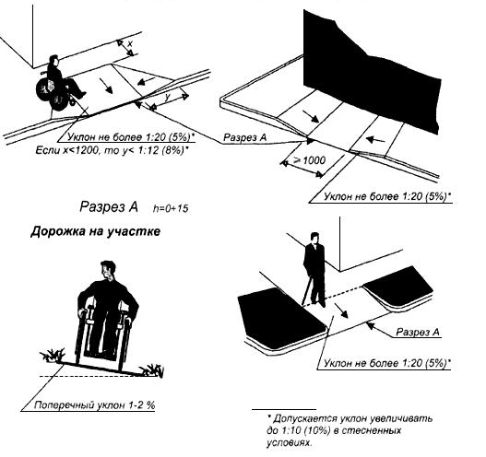

Рисунок 3. Зависимость уклона пандуса от высоты подъема

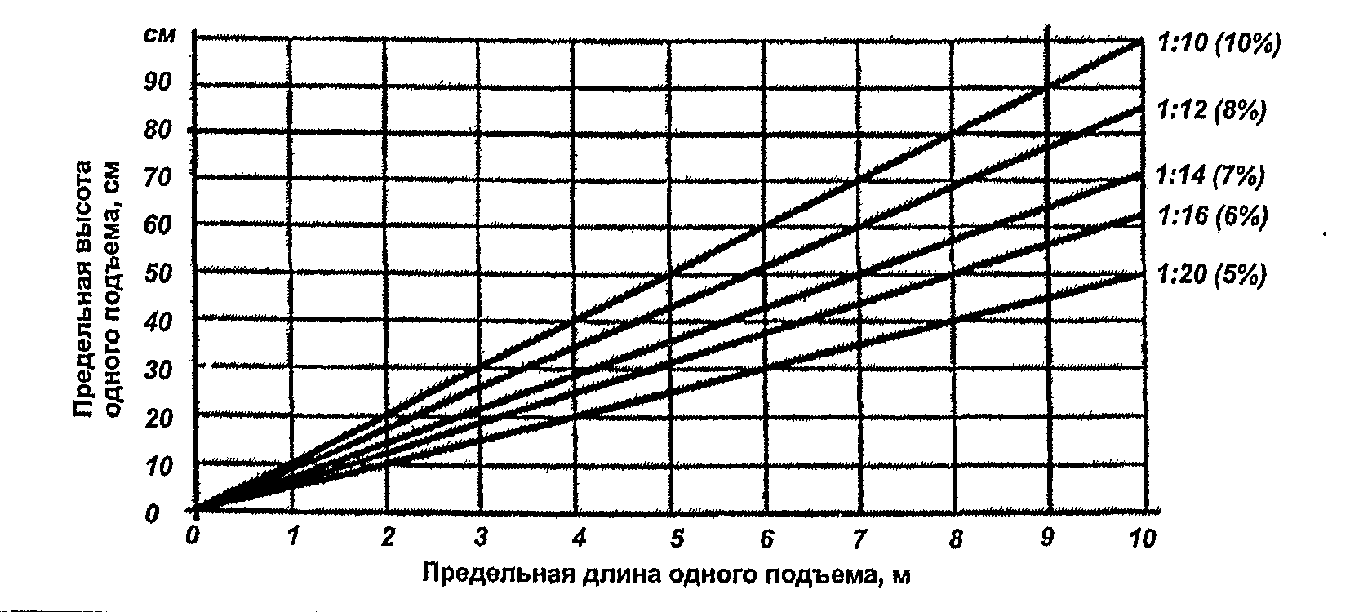

Приложение №3

к Правилам благоустройства территории

муниципального образования

«поселок Магнитный» Железногорского района

Курской области

Таблица 1. Минимальные расстояния безопасности
при размещении игрового оборудования

Игровое оборудование | Минимальные расстояния
Качели | не менее 1,5 м в стороны от боковых конструкций и не менее 2,0 м вперед (назад) от крайних точек качели в состоянии наклона
Качалки | не менее 1,0 м в стороны от боковых конструкций и не менее 1,5 м вперед от крайних точек качалки в состоянии наклона
Карусели | не менее 2 м в стороны от боковых конструкций и не менее 3 м вверх от нижней вращающейся поверхности карусели
Горки | не менее 1 м от боковых сторон и 2 м вперед от нижнего края ската горки

Таблица 2. Требования к игровому оборудованию

Игровое оборудование | Требования
Качели | Высота от уровня земли до сиденья качелей в состоянии покоя должна быть не менее 350 мм и не более 635 мм. Допускается не более двух сидений в одной рамке качелей. В двойных качелях не должны использоваться вместе сиденье для маленьких детей (колыбель) и плоское сиденье для более старших детей.
Качалки | Высота от земли до сиденья в состоянии равновесия должна быть 550 - 750 мм. Максимальный наклон сиденья при движении назад и вперед - не более 20 градусов. Конструкция качалки не должна допускать попадание ног сидящего в ней ребенка под опорные части качалки, не должна иметь острых углов, радиус их закругления должен составлять не менее 20 мм.
Карусели | Минимальное расстояние от уровня земли до нижней вращающейся конструкции карусели должно быть не менее 60 мм и не более 110 мм. Нижняя поверхность вращающейся платформы должна быть гладкой. Максимальная высота от нижнего уровня карусели до ее верхней точки составляет 1 м.
Горки | Доступ к горке осуществляется через лестницу, лазательную секцию или другие приспособления. Высота ската отдельно стоящей горки не должна превышать 2,5 м вне зависимости от вида доступа. Ширина открытой и прямой горки не менее 700 мм и не более 950 мм. Стартовая площадка - не менее 300 мм длиной с уклоном до 5 градусов, но, как правило, ширина площадки должна быть равна горизонтальной проекции участка скольжения. На отдельно стоящей горке высота бокового ограждения на стартовой площадке должна быть не менее 0,15 м. Угол наклона участка скольжения не должен превышать 60 градусов в любой точке. На конечном участке ската средний наклон не должен превышать 10 градусов. Край ската горки должен подгибаться по направлению к земле с радиусом не менее 50 мм и углом загиба не менее 100 градусов. Расстояние от края ската горки до земли должно быть не более 100 мм. Высота ограждающего бортика на конечном участке при длине участка скольжения менее 1,5 м - не более 200 мм, при длине участка скольжения более 1,5 м - не более 350 мм. Горка-тоннель должна иметь минимальную высоту и ширину 750 мм.

Приложение № 4

к Правилам благоустройства территории

муниципального образования

«поселок Магнитный» Железногорского района

Курской области

Рисунок 4. Допустимые габариты информационных конструкций

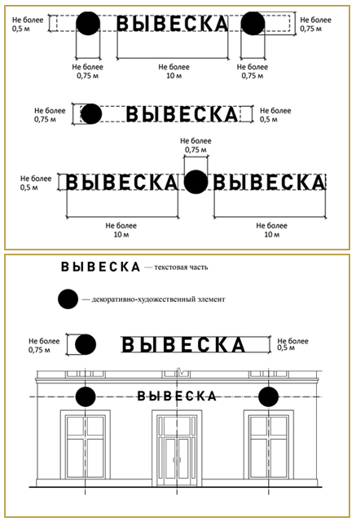

Рисунок 5. Запрещается полное перекрытие (закрытие) оконных и дверных проемов, а также витражей и витрин. Запрещается размещение вывесок в оконных проемах

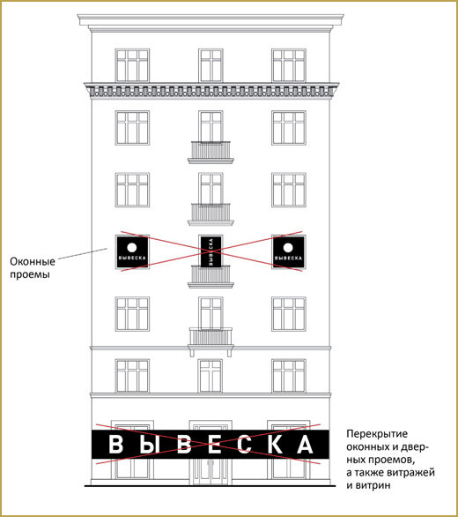

Рисунок 6. Единая горизонтальная ось
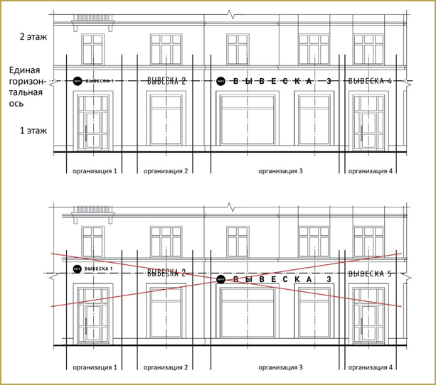

Рисунок 7. Размещение информационных конструкции на цокольном этаже
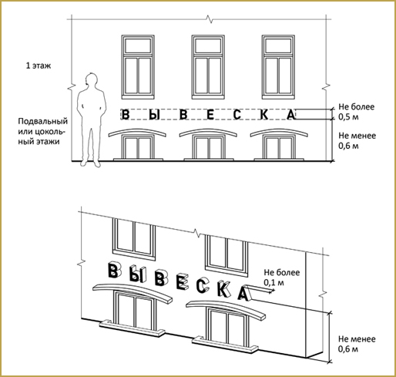

Рисунок 8. Размещение информационной конструкции
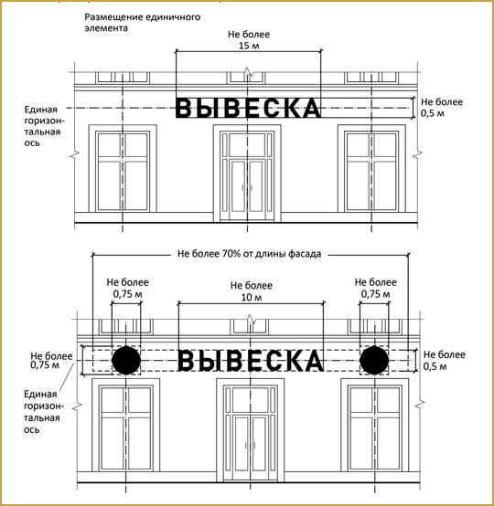

Рисунок 9. Допустимые габариты 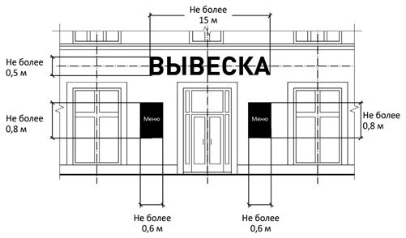

Рисунок 10. Вывеска на козырьке
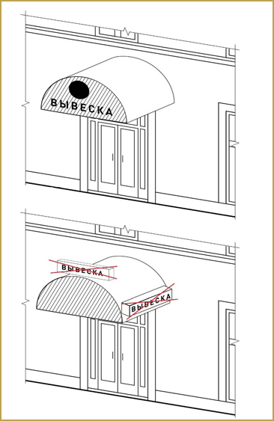

Рисунок 11. Вывеска на козырьке
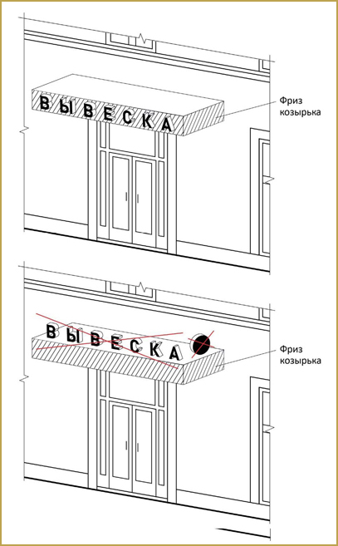

Рисунок 12. Вывеска на козырьке
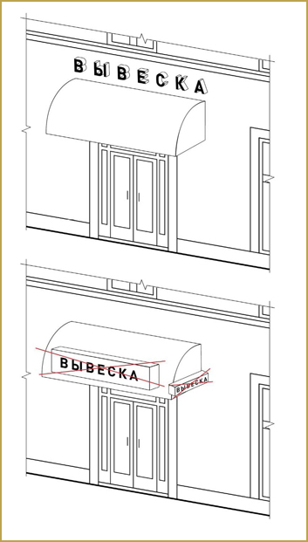

Рисунок 13. Консольная вывеска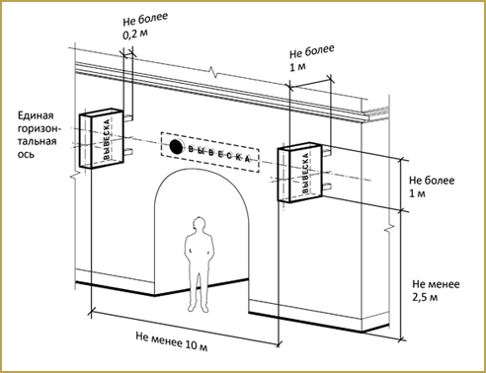

Рисунок 14. Витринная вывеска
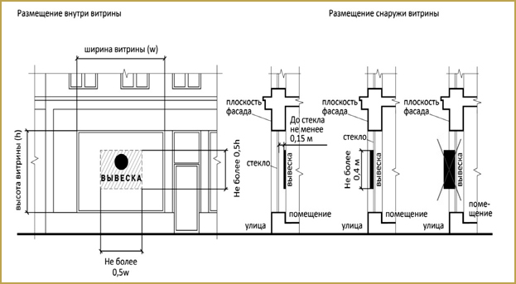

Рисунок 15. Витринная вывеска
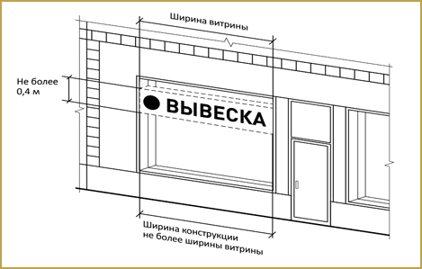

Рисунок 16. Ограничение на размещение витринной вывески
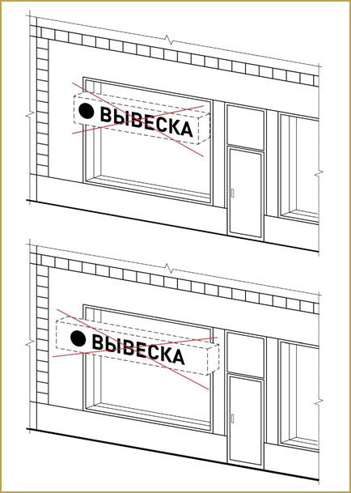

Рисунок 17. Витринная вывеска
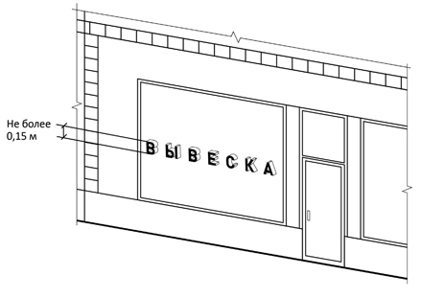
Рисунок 18. Крышная вывеска
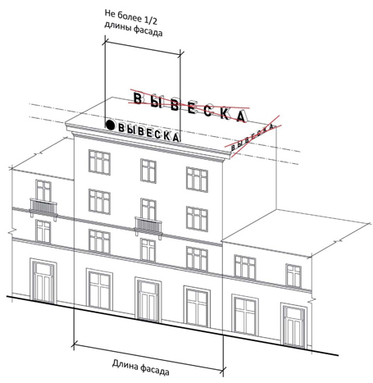

Рисунок 19. Ограничение по высоте крышной информационной конструкции
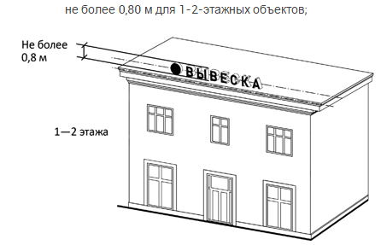

Рисунок 20. Крышная информационная конструкция на стилобате

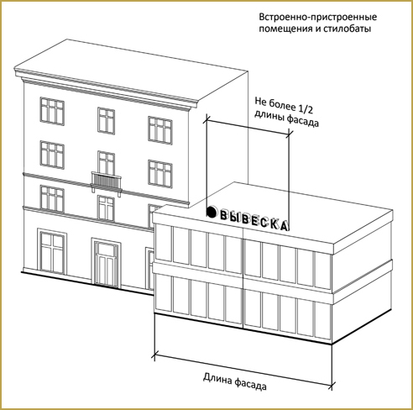

Рисунок 21. На скатной кровле
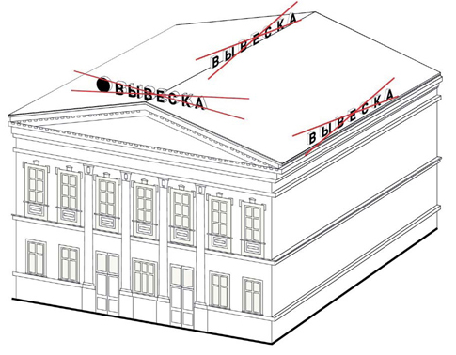

Рисунок 22. Габариты информационных конструкций
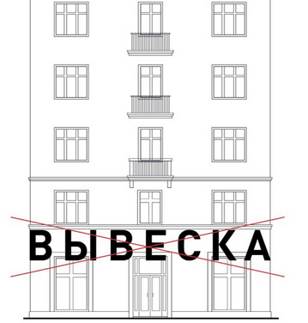

Рисунок 23. Размещение вывесок
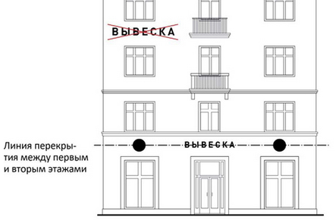

Рисунок 24. Размещение вывесок
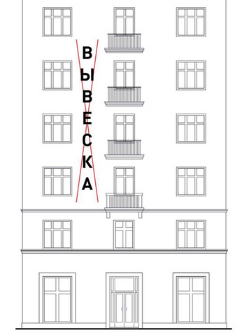

Рисунок 25. Размещение вывесок

Рисунок 26. Размещение вывесок
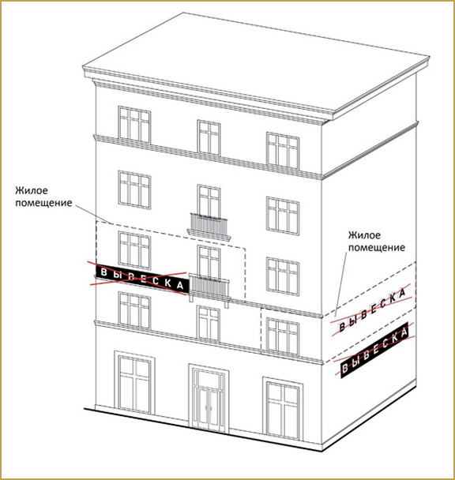

Рисунок 27. Размещение вывесок
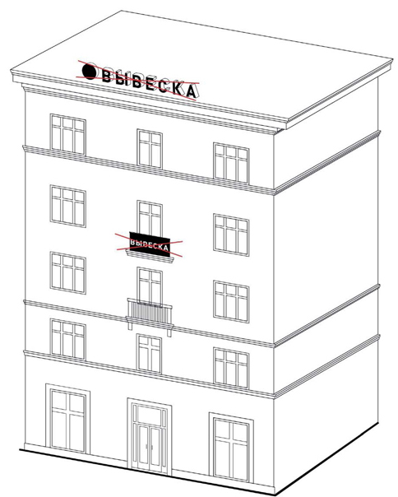

Рисунок 28. Размещение вывесок
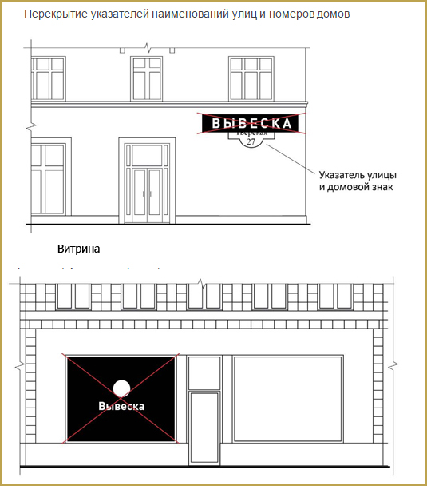

Рисунок 29. Размещение вывесок
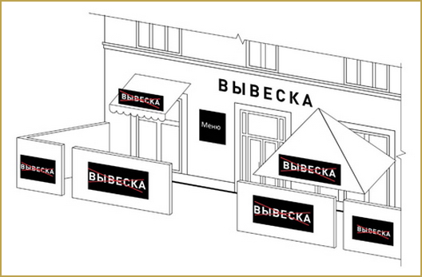
Рисунок 30. Размещение вывесок
